МУНИЦИПАЛЬНОЕ АВТОНОМНОЕ
ОБЩЕОБРАЗОВАТЕЛЬНОЕ УЧРЕЖДЕНИЕ
«ВЕЛИЖАНСКАЯ СРЕДНЯЯ ОБЩЕОБРАЗОВАТЕЛЬНАЯ ШКОЛА»
626032, Тюменская область, Нижнетавдинский район, село Иска, улица Береговая, 1 тел: (34533) 46-1-24, 46-2-56
Рассмотрено:  на заседании ШМО  ____________________________  протокол № ___ от «__»___2022г.  руководитель МО _____________  _____________________________ | Согласовано:  Директор филиала МАОУ «Велижанская СОШ»-«СОШ  Д.Новопокровка»  ______________  «_____» __________2022г. | Утверждаю:  Директор МАОУ «Велижанская СОШ»  ____________ Н.В.Ваганова  «___» _____________2022 г.
факс 46-256 Е–mail: vsosh08@mail.ru

Рабочая программа по математике 4 класса
филиала МАОУ «Велижанская СОШ» -
«СОШ д.Новопокровка»
на 2021 – 2022 учебный год

Учитель начальных классов:
Чебан Галина Александровна,
первая квалификационная категория

с. Иска, 2022г.

Рабочая программа по математике и информатике составлена на основе Федерального государственного образовательного стандарта начального общего образования, утвержденного приказом Министерства образования и науки Российской Федерации от 6 октября 2009 года №373, Приказа Министерства образования и науки Российской Федерации от 31.12.15 № 1576 «О внесении изменений в федеральный государственный стандарт начального общего образования, утверждённый приказом Министерства образования и науки Российской Федерации от 6 октября 2009 года № 373» М.И.Моро,М.А.Бантова и др. Математика. 4 класс. В 2 ч.: Учебник— М.:
Просвещение/Учебник 2021, и учебного плана МАОУ «Велижанская СОШ» на 2022- 2023 учебный год.

Пояснительная записка

Начальный курс математики - курс интегрированный: в нём объединён арифметиче- ский, алгебраический и геометрический материал. При этом основу начального курса со- ставляют представления о натуральном числе и нуле, о четырех арифметических действиях с целыми неотрицательными числами и важнейших их свойствах, а также основанное на этих знаниях осознанное и прочное усвоение приёмов устных и письменных вычислений.
Наряду с этим важное место в курсе занимает ознакомление с величинами и их изме- рением.
Курс предполагает также формирование у детей пространственных представлений, ознакомление учащихся с различными геометрическими фигурами и некоторыми их свой- ствами, с простейшими чертёжными и измерительными приборами. Основными целями начального обучения математике являются: математическое развитие младших школьников; формирование системы начальных математических знаний; воспитание интереса к математике, к умственной деятельности. Программа определяет ряд задач, решение которых направлено на достижение основных целей начального математического образования: в формирование элементов самостоятельной интеллектуальной деятельности на основе овладения несложными математическими методами познания окружающего мира (умения устанавливать, описывать, моделировать и объяснять количественные и пространственные отношения);

- развитие основ логического, знаково-символического и алгоритмического мышления; развитие пространственного воображения;
- развитие математической речи;
- формирование системы начальных математических знаний и умений их применять для решения учебно-познавательных и практических задач;
- формирование умения вести поиск информации и работать с ней; формирование первоначальных представлений о компьютерной грамотности;
- развитие познавательных способностей;
- воспитание стремления к расширению математических знаний;
- формирование критичности мышления;
- развитие умений аргументированно обосновывать и отстаивать высказанное суждение, оценивать и принимать суждения других.
Решение названных задач обеспечит осознание младшими школьниками универ- сальности математических способов познания мира, усвоение начальных математических знаний, связей математики с окружающей действительностью и с другими школьными предметами, а также личностную заинтересованность в расширении математических знаний.
Практическая направленность курса выражена в следующих положениях: ® сознательное усвоение детьми различных приемов вычислений обеспечивается за счет использования рационально подобранных средств наглядности и моделирования с их помощью тех операций, которые лежат в основе рассматриваемого приёма. Предусмотрен постепенный переход к обоснованию вычислительных приемов, на основе изученных теоретических положений (переместительное свойство сложения, связь между сложением и вычитанием, сочетательное свойство сложения и др.);
  - рассмотрение теоретических вопросов курса опирается на жизненный опыт ребёнка, практические работы, различные свойства наглядности, подведение детей на основе собственных наблюдений к индуктивным выводам, сразу же находящим применение в учебной практике;
  - система упражнений, направленных на выработку навыков, предусматривает их применение в разнообразных условиях. Тренировочные упражнения рационально распре- делены во времени.
Содержание курса математики позволяет осуществлять его связь с другими предметами, изучаемыми в начальной школе (русский язык, окружающий мир, технология).
В соответствии с Образовательной программой школы, рабочая программа рассчитана на 136 часов в год при 4 часах в неделю.
Для реализации программного содержания используется учебное пособие:
Моро М.И., Волкова С.И., Степанова С.В., Бантова М.А., Бельтюкова Г.В. Математика. 4 класс: учебник для общеобразовательных учреждений. В 2-х частях. - М.: Просвещение, 2019.

Учебно-тематический план

№ | Наименование разделов и тем | Всего часов
1 | Числа от 1 до 1000. Повторение | 13
2 | Числа, которые больше 1000. Нумерация | 11
3 | Величины | 16
4 | Числа, которые больше 1000. Сложение и вычитание | 14
5 | Числа, которые больше 1000. Умножение и деление | 74
6 | Итоговое повторение | 8
 | Итого | 136

Содержание программы (136 ЧАСОВ) ЧИСЛА ОТ 1 ДО 1000
Повторение (13 ч)
Четыре арифметических действия. Порядок их выполнения в выражениях, содержа- щих 2-4 действия. Письменные приёмы вычислений.
Числа, которые больше 1000
Нумерация (11 ч)
Новая счетная единица — тысяча.
Разряды и классы: класс единиц, класс тысяч, класс миллионов и т. д. Чтение, запись и сравнение многозначных чисел.
Представление многозначного числа в виде суммы разрядных слагаемых. Увеличение (уменьшение) числа в 10, 100,1000 раз.
Величины (16 ч)
Единицы длины: миллиметр, сантиметр, дециметр, метр, километр. Соотношения между ними.
Единицы площади: квадратный миллиметр, квадратный сантиметр, квадратный дециметр, квадратный метр, квадратный километр. Соотношения между ними.
Единицы массы: грамм, килограмм, центнер, тонна. Соотношения между ними.
Единицы времени: секунда, минута, час, сутки, месяц, год, век. Соотношения между ними. Задачи на определение начала, конца события, его продолжительности.
Сложение и вычитание (14 ч)
Сложение и вычитание (обобщение и систематизация знаний): задачи, решаемые сложением и вычитанием; сложение и вычитание с числом 0; переместительное и сочетательное свойства сложения и их использование для рационализации вычислений; взаимосвязь между компонентами и результатами сложения и вычитания; способы проверки сложения и вычитания.
Решение уравнений вида:
х +312 = 654+ 79,
729-х = 217 + 163,
х- 137 = 500-140.
Устное сложение и вычитание чисел в случаях, сводимых к действиям в пределах 100, и письменное — в остальных случаях.
Сложение и вычитание значений величин.
Умножение и деление (74 ч)
Умножение и деление (обобщение и систематизация знаний): задачи, решаемые умножением и делением; случаи умножения с числами 1 и 0; деление числа 0 и невозможность деления на 0; переместительное и сочетательное свойства умножения, распределительное свойство умножения относительно сложения; рационализация вычислений на основе перестановки множителей, умножения суммы на число и числа на сумму, деления суммы на число, умножения и деления числа на произведение; взаимосвязь между компонентами и результатами умножения и деления; способы проверки умножения и деления.
Решение уравнений вида 6 - х = 429 +120, х - 18 = 270-50, 360:х=630:7 на основе взаимосвязей между компонентами и результатами действий.
Устное умножение и деление на однозначное число в случаях, сводимых к действиям в пределах 100; умножение и деление на 10, 100, 1000.
Письменное умножение и деление на однозначное и двузначное число в пределах миллиона. Письменное умножение и деление на трехзначное число (в порядке ознаком- ления).
Умножение и деление значений величин на однозначное число.
Связь между величинами (скорость, время, расстояние; масса одного предмета, количество предметов, масса всех предметов и др.).
В течение всего года проводится:

- вычисление значений числовых выражений в 2 — 4 действия (со скобками и без них), требующих применения всех изученных правил о порядке выполнения действий;
- решение задач в одно действие, раскрывающих смысл арифметических действий;
- нахождение неизвестных компонентов действий;
- отношения больше, меньше, равно;
- взаимосвязь между величинами;
- решение задач в 2—4 действия;
- решение задач на распознавание геометрических фигур в составе более сложных;
- разбиение фигуры на заданные части; составление заданной фигуры из 2 — 3 ее частей;
построение изученных фигур с помощью линейки и циркуля.
Итоговое повторение (8 ч)

Требования к уровню подготовки учащихся К концу обучения в четвёртом классе ученик научится:
- читать, записывать и сравнивать числа в пределах миллиона; записывать результат сравнения, используя знаки > (больше), < (меньше), = (равно);
- представлять любое трёхзначное число в виде суммы разрядных слагаемых;
- объяснять, как образуется каждая следующая счётная единица;
- пользоваться изученной математической терминологией;
- записывать и вычислять значения числовых выражений, содержащих 3-4 действия (со скобками и без них);
- находить числовые значения буквенных выражений вида а + 3, 8 - г, b : 2, а + Ь, с
- d, k : п при заданных числовых значениях входящих в них букв;
  - выполнять устные вычисления в пределах 100 и с большими числами в случаях, сводимых к действиям в пределах 100;
  - выполнять вычисления с нулём;
  - выполнять письменные вычисления (сложение и вычитание многозначных чисел, умножение и деление многозначных чисел на однозначные и двузначные числа), проверку вычислений;
- решать уравнения вида х±60 = 320, 125+х = 750, 2000-х= 1450, х-12 = 2400, х:5 = 420, 600:х = 25 на основе взаимосвязи между компонентами и результатами действий;
  - решать задачи в 1—3 действия;
  - находить длину отрезка, ломаной, периметр многоугольника, в том числе прямо- угольника (квадрата);
  - находить площадь прямоугольника (квадрата), зная длины его сторон;
  - узнавать время по часам;
  - выполнять арифметические действия с величинами (сложение и вычитание значе- ний величин, умножение и деление значений величин на однозначное число);
  - применять к решению текстовых задач знание изученных связей между величи- нами;
  - строить заданный отрезок;
  - строить на клетчатой бумаге прямоугольник (квадрат) по заданным длинам сторон.
К концу обучения в четвёртом классе ученик получит возможность научиться:
  - выделять признаки и свойства объектов (прямоугольник, его периметр, площадь и др.);
  - выявлять изменения, происходящие с объектами и устанавливать зависимости ме- жду ними;
  - определять с помощью сравнения (сопоставления) их характерные признаки;
  - формировать речевые математические умения и навыки, высказывать суждения с использованием математических терминов и понятий, выделять слова (словосочетания и т. д.), помогающие понять его смысл; ставить вопросы по ходу выполнения задания;

  - выбирать доказательства верности или неверности выполненного действия, обос- новывать этапы решения задачи, уравнения и др.;
  - развивать организационные умения и навыки: планировать этапы предстоящей работы, определять последовательность предстоящих действий;
  - осуществлять контроль и оценку правильности действий, поиск путей преодоления ошибок;
  - сформировать умения читать и записывать числа, знание состава чисел, которые понадобятся при выполнении устных, а в дальнейшем и письменных вычислений;
  - формировать и отрабатывать навыки устных и письменных вычислений: табличные случаи умножения и деления, внетабличные вычисления в пределах 100, разнообразные примеры на применение правил о порядке выполнения действий в выражениях со скобками и без них;
  - пользоваться алгоритмами письменного сложения и вычитания многозначных чи- сел, умножения и деления многозначного числа на однозначное и двузначное числа;
  - использовать приобретенные знания и умения в практической деятельности и по- вседневной жизни для:
- ориентировки в окружающем пространстве (планирование маршрута, выбор пути передвижения и др.);
- сравнения и упорядочения объектов по разным признакам: длине, площади, массе, вместимости;
в определения времени по часам (в часах и минутах).

Планируемые результаты освоения программы
Программа обеспечивает достижение выпускниками начальной школы следующих личностных, метапредметных и предметных результатов.

Личностные результаты
Чувство гордости за свою Родину, российский народ и историю России.
Осознание роли своей страны в мировом развитии, уважительное отношение к семей- ным ценностям, бережное отношение к окружающему миру.
Целостное восприятие окружающего мира.
Развитая мотивация учебной деятельности и личностного смысла учения, заинтересованность в приобретении и расширении знаний и способов действий, творческий подход к выполнению заданий.
Рефлексивная самооценка, умение анализировать свои действия и управлять ими. Навыки сотрудничества со взрослыми и сверстниками.
Установка на здоровый образ жизни, наличие мотивации к творческому труду, к работе на результат.

Метапредметные результаты
- Способность принимать и сохранять цели и задачи учебной деятельности, находить средства и способы её осуществления.
- Овладение способами выполнения заданий творческого и поискового характера.
- Умения планировать, контролировать и оценивать учебные действия в соответствии с поставленной задачей и условиями её выполнения, определять наиболее эффективные способы достижения результата.
- Способность использовать знаково-символические средства представления информа- ции для создания моделей изучаемых объектов и процессов, схем решения учебно- познавательных и практических задач.
- Использование речевых средств и средств информационных и коммуникационных технологий для решения коммуникативных и познавательных задач.
- Использование различных способов поиска (в справочных источниках и открытом учебном информационном пространстве Интернета), сбора, обработки, анализа, организации и передачи информации в соответствии с коммуникативными и познавательными задачами и технологиями учебного предмета, в том числе умение вводить текст с помощью клавиатуры компьютера, фиксировать (записывать)

результаты измерения величин и анализировать изображения, звуки, готовить своё выступление и выступать с аудио-, видео- и графическим сопровождением.
- Овладение логическими действиями сравнения, анализа, синтеза, обобщения, класси- фикации по родовидовым признакам, установления аналогий и причинно- следственных связей, построения рассуждений, отнесения к известным понятиям.
- Готовность слушать собеседника и вести диалог; готовность признать возможность существования различных точек зрения и права каждого иметь свою; излагать своё мнение и аргументировать свою точку зрения.
- Определение общей цели и путей её достижения: умение договариваться о распреде- лении функций и ролей в совместной деятельности, осуществлять взаимный контроль в совместной деятельности, адекватно оценивать собственное поведение и поведение окружающих.
- Овладение начальными сведениями о сущности и особенностях объектов и процессов в соответствии с содержанием учебного предмета «математика».
- Овладение базовыми предметными и межпредметными понятиями, отражающими существенные связи и отношения между объектами и процессами.
- Умение работать в материальной и информационной среде начального общего обра- зования (в том числе с учебными моделями) в соответствии с содержанием учебного предмета «Математика».

Предметные результаты
- Использование приобретённых математических знаний для описания и объяснения окружающих предметов, процессов, явлений, а также для оценки их количественных и пространственных отношений.
- Овладение основами логического и алгоритмического мышления, пространственного воображения и математической речи, основами счёта, измерения, прикидки результата и его оценки, наглядного представления данных в разной форме (таблицы, схемы, диаграммы), записи и выполнения алгоритмов.
- Приобретение начального опыта применения математических знаний для решения учебно-познавательных и учебно-практических задач.
- Умения выполнять устно и письменно арифметические действия с числами и числовыми выражениями, решать текстовые задачи, выполнять и строить алгоритмы и стратегии в игре; исследовать, распознавать и изображать геометрические фигуры, работать с таблицами, схемами, графиками и диаграммами, цепочками; представлять, анализировать и интерпретировать данные.
- Приобретение первоначальных навыков работы на компьютере (набирать текст на клавиатуре, работать с меню, находить информацию по заданной теме, распечатывать её на принтере).

Система оценки достижения планируемых результатов. Критерии оценивания
В соответствии с требованиями Стандарта, при оценке итоговых результатов освоения программы по математике, должны учитываться психологические возможности младшего школьника, нервно-психические проблемы, возникающие в процессе контроля, ситуативность эмоциональных реакций ребенка.
Система оценки достижения планируемых результатов изучения математики предпо- лагает комплексный уровневый подход к оценке результатов обучения. Объектом оценки предметных результатов служит способность выпускников начальной школы решать учебно- познавательные и учебно-практические задачи. Оценка индивидуальных образовательных достижений ведётся «методом сложения», при котором фиксируется достижение опорного уровня и его превышение.
В соответствии с требованиями Стандарта, составляющей комплекса оценки достижений являются материалы стартовой диагностики, промежуточных и итоговых стандартизированных работ по математике. Остальные работы подобраны так, чтобы их совокупность демонстрировала нарастающие успешность, объём и глубину знаний, достижение более высоких уровней формируемых учебных действий.

Текущий контроль по математике осуществляется в письменной и устной форме. Письменные работы для текущего контроля проводятся не реже одного раза в неделю в форме самостоятельной работы или арифметического диктанта. Работы для текущего кон- троля состоят из нескольких однотипных заданий, с помощью которых осуществляется всесторонняя проверка только одного определенного умения.
Тематический контроль по математике проводится в письменной форме. Для темати- ческих проверок выбираются узловые вопросы программы: приемы устных вычислений, измерение величин и др. Проверочные работы позволяют проверить, например, знание табличных случаев сложения, вычитания, умножения и деления. В этом случае для обеспечения самостоятельности учащихся подбирается несколько вариантов работы, каждый из которых содержит около тридцати примеров на сложение и вычитание или умножение и деление. На выполнение такой работы отводится 5 - 6 минут урока.
Основанием для выставления итоговой оценки знаний служат результаты наблюдений учителя за повседневной работой учеников, устного опроса, текущих, диагностических и итоговых стандартизированных контрольных работ. Однако последним придается наибольшее значение.
В конце года проводится итоговая комплексная проверочная работа на межпредметной основе. Одной из ее целей является оценка предметных и метапредметных результатов освоения программы по математике в четвертом классе: способность решать учебно- практические и учебно-познавательные задачи, сформированность обобщённых способов деятельности, коммуникативных и информационных умений.

Нормы оценок по математике
Работа, состоящая из  примеров | Работа, состоящая из задач | Комбинированная работа | Контрольный устный счет
«5» - без ошибок. | «5» - без ошибок. | «5» - без ошибок | «5» - без  ошибок
«4» - 1 грубая и 1-  2 негрубые ошибки | «4» -1-2 негрубые ошибки | «4» - 1 грубая и 1-2 негрубые ошибки, при этом грубых ошибок не должно  быть в задаче | «4» - 1-2  ошибки
«3» - 2-3 грубые и 1-  2 негрубые ошибки или 3 и более негру- бых ошибки | «3» - 1 грубая и 3-4 негрубые ошибки | «3» - 2-3 грубые и  3-4 негрубые ошибки, при этом ход решения  задачи должен быть верным | «3» - 3-4  ошибки
«2» - 4 и более грубых ошибки | «2» - 2 и более грубых ошибки | «2» - 4 грубые  ошибки

Грубые ошибки: вычислительные ошибки в примерах и задачах; порядок действий, неправильное решение задачи (пропуск действия, неправильный выбор действий, лишние действия); не доведение до конца решения задачи, примера; невыполненное задание.
Негрубые ошибки: нерациональные приёмы вычисления; неправильная постановка вопроса к действию при решении задачи; неверно оформленный ответ задачи; неправиль- ное списывание данных; не доведение до конца преобразований.
За грамматические ошибки, допущенные в работе по математике, оценка не снижа-
ется.
За небрежно оформленную работу, несоблюдение правил орфографии и каллиграфии
оценка снижается на один балл, но не ниже «3».

При тестировании все верные ответы берутся за 100%, отметка выставляется в соответствии с таблицей:

Процент выполнения задания | Отметка
91-100% | отлично
76-90% | хорошо
51-75% | удовлетворительно
менее 50% | неудовлетворительно

Виды контрольно-измерительных материалов
№ урока | Вид работы | По теме
12 | Вводная диагностическая  работа | Вводная
13 | Проверочная работа № 1 | Повторение
21 | Проверочная работа № 2 | Нумерация
23 | Математический диктант №1 | Нумерация
24 | Контрольная работа № 1 | Нумерация
30 | Контрольная работа № 2 | За 1 четверть
33 | Математический диктант №2 | За 1 четверть
39 | Проверочная работа № 3 | Величины
40 | Тест № 1 | Проверим себя и оценим свои достижения
49 | Проверочная работа № 4 | Сложение и вычитание
52 | Контрольная работа № 3 | Сложение и вычитание
54 | Тест № 2 | Проверим себя и оценим свои достижения
58 | Математический диктант №3 | За 2 четверть
60 | Промежуточная диагностика | Проверим себя и оценим свои достижения
62 | Контрольная работа № 4 | За 2 четверть
70 | Проверочная работа № 5 | Умножение и деление на однозначное число
71 | Тест № 3 | Проверим себя и оценим свои достижения
72 | Контрольная работа № 5 | Умножение и деление на однозначное число
77 | Проверочная работа № 6 | Скорость. Время. Расстояние
94 | Проверочная работа № 7 | Деление на числа, оканчивающиеся нулями
95 | Математический диктант № 4 | За 3 четверть
96 | Тест № 4 | Проверим себя и оценим свои достижения
98 | Контрольная работа № 6 | За 3 четверть
109 | Математический диктант № 5 | Умножение и деление
119 | Проверочная работа № 8 | Деление на двузначное число
120 | Математический диктант № 6 | Умножение и деление
121 | Контрольная работа № 7 | Умножение и деление
128 | Контрольная работа № 8 | За год
129 | Математический диктант № 7 | За год
130 | Итоговая диагностическая  работа | За год

Количество контрольных и проверочных работ

Период  обучения | Тесты | Контрольные  работы | Математические  диктанты | Проверочные  работы | Диагностиче-  ские работы
1 четверть | - | 2 | 2 | 2 | 1
2 четверть | 2 | 2 | 1 | 2 | 1
3 четверть | 2 | 2 | 1 | 3 | -
4 четверть | - | 2 | 3 | 1 | 1
Итого | 4 | 8 | 7 | 8 | 3

Учебно-методические средства.

Для обучающихся:
1. Моро М.И., Степанова С.В., Волкова С.И. Математика - учебник 4 класс, 1-2 части, Москва. «Просвещение», 2021 г.

Для учителя:
- Ситникова Т.Н.,Яценко И.Ф. Поурочные разработки по математике. 4 класс.Москва
«ВАКО». 2017 г.
- Узорова О.В. Контрольные и проверочные работы по математике. 1-4 кл. Москва. «АСТ-Астрель», 2014 г.
- Волкова С.И., Ордынкина И.С. Тесты и контрольные работы. Математика. 1-4 кл., Тула,
«Родничок», Москва «Астрель», 2010 г.
- Контрольно- измерительные материалы. Математика: 4 класс/ Сост. Т.Н. Ситникова. – 2 –е изд. Прераб. – М.: ВАКО, 2016. – 96 с. – (Контрольно – измерительные материалы).
- Рудницкая В.Н. Тесты по математике: 4 класс: к учебнику М.И.Моро и др. – М.: Издательство «Экзамен», 2014
- С.И. Волкова «Математика». Проверочные работы. Москва, «Просвещение», 2020.

Календарно-тематическое планирование

№ п/п | Дата план/  факт |  | Тема урока | Тип урока | Основные виды учебной деятельности | Планируемые  предметные результаты | Универсальные учебные действия
1 четверть (32 часов)
Числа от 1 до 1000. Сложение и вычитание / Повторение (13 часов)
1 | 02.09  02.09 |  | Нумерация. Счёт предметов. Разряды | Урок повторения и обобщения | Образовывать числа натурального; ряда от 100 до 1000.  Совершенствовать вычислительные навыки, решать задачу разными способами; составлять задачи, обратные данной | Называть последователь- ность чисел в пределах 1000; объяснять, как образуется каждая  следующая счётная единица. Называть разряды и классы | Самостоятельное соз- дание алгоритмов дея- тельности при решении проблем поискового характера. Установление причинно-  следственных связей
2 | 06.09  06.09 |  | Числовые выражения. Порядок выполнения действий | Урок повторения и обобщения | Применять правила о порядке выполнения действий в числовых выражениях со скобками и без скобок при вычислениях значений числовых выражений | Вычислять значение числового выражения, содержащего 2-3 действия. Понимать правила порядка выполнения действий в числовых  выражениях | Планировать, контро- лировать и оценивать учебные действия в соответствии с постав- ленной задачей и усло- виями её выполнения
3 | 07.09 |  | Нахождение суммы нескольких слагаемых | Урок развития умений и навыков | Выполнять письменные вычисления с натуральными числами. Находить значения числовых выражений со скобками и без них | Вычислять сумму трёх слагаемых. Вычислять значение числового выражения, содержащего 2-3 действия | Самостоятельное соз- дание алгоритмов дея- тельности при решении проблем поискового характера. Установление причинно-след-  ственных связей
4 | 08.09 |  | Вычитание трёхзначных чисел | Урок развития умений и навыков | Выполнять письменное вычитание трёхзначных чисел. Находить значения числовых выражений со скобками и без них | Использовать алгоритм письменного вычитания чисел и выполнять эти действия с числами в  пределах 1000 | Актуализировать свои знания для проведения простейших математи- ческих доказательств (в  том числе с опорой на

изученные определения,
законы арифметических действий)
5 | 12.09 |  | Приёмы пись- менного умножения трехзначных чисел на однозначные | Урок формирования умений и навыков | Умножать письменно в пределах 1000 с переходом через разряд многозначного числа на однозначное. Совершенствовать устные и письменные  вычислительные навыки, умение решать задачи | Выполнять письменное умножение в пределах 1000 с переходом через разряд многозначного числа на однозначное | Самостоятельное соз- дание алгоритмов дея- тельности при решении проблем поискового характера. Установле-  ние причинно-след- ственных связей
6 | 13.09 |  | Письменное умножение однозначных чисел на многозначные | Урок развития умений и навыков | Использовать переместительное свойство умножения. Умножать письменно в пределах 1000 с переходом через разряд многозначное число на однозначное. Совершенствовать устные и письменные вычислительные  навыки, умение решать задачи | Выполнять письменное умножение в пределах 1000 с переходом через разряд многозначного числа на однозначное | Делать выводы на ос- нове анализа предъяв- ленного банка данных
7 | 14.09 |  | Приёмы письменного деления трехзначных чисел на однозначные | Урок формирования умений и навыков | Применять приём письменного деления многозначного числа на однозначное. Совершенствовать устные и письменные вычислительные навыки, умение решать задачи | Выполнять письменное деление в пределах 1000 | Самостоятельное соз- дание алгоритмов дея- тельности при решении проблем поискового характера. Установле- ние причинно-  следственных связей
8 | 15.09 |  | Деление трёхзначных чисел на однозначные | Урок формирования умений и навыков | Применять приём письменного деления многозначного числа на однозначное. Использовать свойства деления числа на 1, и нуля на число. Совершенствовать устные и письменные вычислительные навыки, умение решать задачи | Выполнять письменное де- ление многозначного числа на однозначное по алгоритму | Контролировать свою деятельность: обнару- живать и устранять ошибки логического характера (в ходе решения) и ошибки вычислительного ха-  рактера
9 | 19.09 |  | Приемы пись-  менного деления трёхзначных чисел на однозначное число | Урок развития умений и навыков | Применять приём письменного деления многозначного числа на однозначное. Совершенствовать устные и письменные вычислительные навыки, умение  решать задачи | Выполнять письменное деление многозначного числа на однозначное по алгоритму | Делать выводы на ос- нове анализа предъяв- ленного банка данных

10 | 20.09 | Деление трех- значного числа на однозначное, когда  в записи частного есть нуль | Урок- исследование | Применять приём письменного деления многозначного числа на однозначное, когда в записи частного есть нуль | Выполнять письменное де- ление многозначного числа на однозначное с объясне-  нием, когда в записи частно- го есть нуль | Делать выводы на ос- нове анализа предъяв- ленного банка данных
11 | 21.09 | Знакомство со столбчатыми диаграммами. Чтение и со- ставление столбчатых диаграмм | Урок изучения нового материала | Использовать диаграммы для сбора и представления данных | Читать и строить столб- чатые диаграммы | Моделировать содер- жащиеся в тексте дан- ные. Актуализировать свои знания для прове- дения простейших ма- тематических доказа-  тельств
12 | 22.09 | Повторение пройденного. «Что узнали. Чему научились».  Вводная ди- агностическая работа | Контрольно- обобщающий урок | Соотносить результат проведённого самоконтроля с целями, поставлен- ными при изучении темы, оценивать их и делать выводы | Контролировать и оцени- вать свою работу, её ре- зультат, делать выводы на будущее | Выделение и осознание обучающимся того, что уже усвоено и что ещё нужно усвоить, осозна- ние качества и уровня усвоения; оценка ре- зультатов работы
13 | 26.09 | Проверочная работа № 1 по теме «По-  вторение» | Контроль знаний, умений и навыков | Работать в паре. Находить и исправлять неверные высказывания. Излагать и отстаивать своё мнение, аргу- ментировать свою точку зрения, оценивать точку зрения товарища, обсуждать высказанные мнения | Пользоваться вычисли- тельными навыками, решать составные задачи | Прогнозировать ре- зультаты вычислений; контролировать свою деятельность: проверять правильность вы- полнения вычислений изученными способами
Числа, которые больше 1000. Нумерация (11 часов)
14 | 27.09 | Нумерация. Класс единиц и класс тысяч | Урок изучения нового материала | Считать предметы десятками, сотня- ми, тысячами. Выделять количество сотен, десятков, единиц в числе. Со- вершенствовать вычислительные на- выки, умение решать буквенные вы- ражения. Анализировать свои дейст- вия и управлять ими | Называть новую счётную единицу - тысячу. Назы- вать разряды, которые со- ставляют первый класс, второй класс | Собирать требуемую информацию из ука- занных источников; фиксировать результа- ты разными способами; сравнивать и обобщать  информацию

15 | 28.09 | Чтение много- значных чисел | Урок изучения нового материала | Выделять количество сотен, десятков, единиц в числе.  Совершенствовать вычислительные навыки. Анализировать свои  действия и управлять ими | Читать числа в пределах миллиона | Актуализировать свои знания для проведения простейших математи- ческих доказательств
16 | 29.09 | Запись много- значных чисел | Урок изучения нового материала | Выделять количество сотен, десятков, единиц в числе.  Совершенствовать вычислительные навыки | Записывать числа в преде- лах миллиона | Постановка и форму- лирование проблемы, самостоятельное соз- дание алгоритмов дея- тельности при решении проблем  поискового характера
17 |  | Представление многозначных чисел в виде суммы разрядных слагаемых | Урок развития умений и навыков | Заменять многозначное число суммой разрядных слагаемых. Выделять в числе единицы каждого разряда. Определять и называть общее количество единиц любого разряда, содержащихся в числе | Представлять многознач- ное число суммой разряд- ных слагаемых.  Выполнять устно арифметические действия над числами в пределах сотни и с большими чис- лами в случаях, легко сво- димых к действиям в  пределах ста | Осознание способов и приёмов действий при решении учебных задач
18 |  | Сравнение многозначных чисел | Урок развития умений и навыков | Упорядочивать заданные числа. Устанавливать правило, по которому составлена числовая последовательность, продолжать её, восстанавливать пропущенные в ней элементы. Группировать числа по заданному или самостоятельно установленному признаку, находить несколько вариантов  группировки | Сравнивать числа по клас- сам и разрядам.  Оценивать правильность составления числовой последовательности | Выделение существен- ной информации. Осу- ществление анализа объектов с выделением существенных и несу- щественных признаков
19 |  | Увеличение и уменьшение числа в 10, 100, 1000 раз | Урок формирования умений и навыков | Проверять правильность выполненных вычислений, решать текстовые задачи арифметическим способом, выполнять увеличение и уменьшение числа в 10, 100, 1000 раз | ичивать (уменьшать) числа в 10,100,1000 раз | Самостоятельное соз- дание алгоритмов дея- тельности при решении проблем поискового характера. Установление причинно-  следственных связей

20 |  | Выделение в числе общего количества единиц любого разряда | Урок развития умений и навыков | Определять последовательность чи- сел в пределах 100 000. Читать, записывать и сравнивать числа в пределах 1 000 000. Находить общее количество единиц какого- либо разряда в многозначном числе | Выделять в числе общее  количество единиц любого разряда | Самостоятельное соз- дание алгоритмов дея- тельности при решении проблем поискового характера. Установление  причинно-след- ственных связей
21 |  | Класс миллионов и класс миллиардов верочная работа № 2 по теме  «Нумерация» | Урок изучения нового материала | Называть классы и разряды: класс единиц, класс тысяч, класс миллионов. Читать числа в пределах 1 ООО ООО ООО | Называть класс миллионов, класс миллиардов. Читать числа в пределах 1 ООО ООО ООО . Пользоваться вычислительными навы-  ками, решать составные задачи | Приобретение началь- ного опыта применения математических знаний для решения учебно- познавательных и учебно-практических  задач
22 |  | Проект: «Ма- тематика вокруг нас». Создание ма- тематического справочника «Наш город (село)» | Комбинирован- ный урок | Собирать информацию о своём городе (селе) и на этой основе создавать математический справочник «Наш город (село) в числах». Использовать материал справочника для составления и решения различных текстовых задач. Сотрудничать со взрослыми и сверстниками. Составлять план работы. Анализировать и оценивать результаты работы | Определять цель проекта, работать с известной ин- формацией, собирать до- полнительный материал, создавать способы решения проблем творческого и поискового характера, составлять задачи | Постановка и форму- лирование проблемы, самостоятельное соз- дание алгоритмов дея- тельности при решении проблем творческого и поискового характера. Поиск и выделение не- обходимой информа- ции. Контроль и оценка процесса и  результатов деятельности
23 |  | Повторение пройденного. «Что узнали. Чему научились».  Математический диктант № 1 | Контроль знаний, умений и навыков | Соотносить результат проведённого самоконтроля с целями, поставлен- ными при изучении темы, оценивать их и делать выводы | Контролировать и оцени- вать свою работу, её ре- зультат, делать выводы на будущее | Прогнозировать ре- зультаты вычислений; контролировать свою деятельность: прове- рять правильность вы- полнения вычислений изученными способами

24 |  | Контрольная работа №1 по теме «Ну- мерация» | Контроль знаний, умений и навыков | Выполнять действия, соотносить, сравнивать, оценивать свои знания | Контролировать и оцени- вать свою работу, её ре- зультат, делать выводы на будущее | Оценка — выделение и осознание обучающимся того, что уже усвоено и что ещё нужно усвоить, осознание качества и уровня усвоения;  оценка результатов работы
Величины (12 часов)
25 |  | Анализ контрольной  работы и работа над ошибками. Единица длины - километр. Таблица единиц  длины | Урок изучения нового материала | Переводить одни единицы длины в другие: мелкие в более крупные и крупные в более мелкие, используя соотношения между ними | Называть единицы длины. Сравнивать величины по их числовым значениям, выражать данные величины в  различных единицах | Актуализировать свои знания для проведения простейших математи- ческих доказательств
26 |  | Соотношение между единицами длины | Урок развития умений и навыков | Переводить одни единицы длины в другие: мелкие в более крупные и крупные в более мелкие, используя соотношения между ними.  Измерять и сравнивать длины; упорядочивать их значения | Называть единицы длины. Сравнивать величины по их числовым значениям, выражать данные величины в различных единицах | Делать выводы на ос- нове анализа предъяв- ленного банка данных
27 |  | Единицы площади: квадратный километр, квадратный миллиметр | Урок изучения нового материала | Переводить одни единицы длины в другие: мелкие в более крупные и крупные в более мелкие, используя соотношения между ними | Называть единицы площа- ди. Использовать приобре- тенные знания для сравне- ния и упорядочения объек- тов по разным признакам: длине, площади | Приобретение началь- ного опыта применения математических знаний для решения учебно- познавательных и учебно-практических  задач
28 |  | Таблица единиц площади | Урок развития умений и навыков | Сравнивать значения площадей рав- ных фигур. Переводить одни единицы площади в другие, используя соотношения между ними | Называть результат при переводе одних единиц массы в другие: мелкие в более крупные и крупные в более мелкие, используя  соотношения между ними | Актуализировать свои знания для проведения простейших математи- ческих доказательств

29 |  | Определение площади с помощью палетки | Урок изучения нового материала | Определять площади фигур произ- вольной формы, используя палетку. Совершенствовать устные и письменные вычислительные навыки, умение решать задачи | Использовать приём изме- рения площади фигуры с помощью палетки. Срав- нивать величины по их числовым значениям, выражать данные величины в различных единицах, решать текстовые задачи арифметическим способом | Учебное сотрудничество с учителем и свер- стниками в поиске и сборе информации; умение с достаточной полнотой и точностью выражать свои мысли в соответствии с задачами и условиями  коммуникации
30 |  | Контрольная работа № 2  за 1 четверть | Контроль знаний, умений и навыков | Соотносить результат проведённого самоконтроля с целями, поставлен- ными при изучении темы, оценивать их и делать выводы | Контролировать и оцени- вать свою работу, её ре- зультат, делать выводы на будущее | Оценка — выделение и осознание обучающимся того, что уже усвоено и что ещё нужно усвоить, осознание качества и уровня усвоения; оценка результатов ра-  боты
31 |  | Масса. Единицы массы: центнер, тонна | Урок изучения нового материала | Переводить одни единицы массы в другие, используя соотношения между ними.  Приводить примеры и описывать ситуации, требующие перехода от одних единиц измерения к другим  (от мелких к более крупным и от крупных к более мелким) | Понимать понятие  «масса», называть единицы массы.  Сравнивать величины по их числовым значениям | Выделение существен- ной информации. Осу- ществление анализа объектов с выделением существенных и несу- щественных признаков
32 |  | Таблица единиц массы | Урок развития умений и навыков | Переводить одни единицы массы в другие, используя соотношения между ними.  Исследовать ситуации, требующие сравнения объектов по массе, упорядочивать их | Использовать таблицу единиц массы. Сравнивать величины по их числовым значениям, выражать данные величины в различных единицах.  Решать задачи арифметическим  способом | Актуализировать свои знания для проведения простейших математи- ческих доказательств
2 четверть (32 часов)

33 |  | Анализ кон- трольной работы и работа над ошибками.  Математический диктант № 2.  Повторение пройденного. «Что  узнали. Чему научились» | Комбинирован- ный урок | Проверять усвоение изучаемой темы. Переводить одни единицы длины, площади, массы в другие, используя соотношения между ними | Контролировать и оцени- вать Свою работу, её ре- зультат, делать выводы на будущее | Контролировать свою деятельность: прове- рять правильность вы- полнения вычислений изученными способами
34 |  | Время. Единицы времени: год, месяц, неделя | Урок повторения и обобщения | Переводить одни единицы времени в другие.  Исследовать ситуации, требующие сравнения событий по  продолжительности, упорядочивать их | Называть единицы време- ни: год, месяц, неделя
35 |  | Единица времени - сутки | Урок развития умений и навыков | Рассматривать единицу времени: сутки, закреплять представления о временной последовательности событий. Использовать приобретенные знания для определения времени по часам (в часах и минутах), сравнивать вели- чины по их числовым значениям, выражать данные величины в  различных единицах | Называть единицы време- ни: минута, час, сутки, неделя, месяц, год.  Определять соотношения между ними. Определять время по часам (в часах и минутах), сравнивать величины по их числовым значениям | деление существенной информации. Осу- ществление анализа объектов с выделением существенных и несу- щественных признаков
36 |  | Решение задач на определение нача- ла, продолжи- тельности и конца события | Урок развития умений и навыков | Совершенствовать устные и письменные вычислительные навыки, умение решать задачи | Решать задачи на опреде- ление начала, продолжи- тельности и конца события | становка и форму- лирование проблемы, создание алгоритмов деятельности при ре- шении проблем твор- ческого и поискового характера
Числа, которые больше 1000. Величины (продолжение) (4 часа)
37 |  | Единица времени - секунда | Урок формирова- ния умений и на-  выков | Рассматривать единицу времени - секунду. Сравнивать величины по их числовым значениям, выражать | Называть новую единицу измерения времени -  секунду | Постановка и форму- лирование проблемы, создание алгоритмов

 |  |  |  | данные величины в различных единицах |  | деятельности при ре- шении проблем твор-  ческого и поискового характера
38 |  | Единица времени - век | Урок формирова- ния умений и на- выков | Рассматривать единицу времени - век. Сравнивать величины по их чи- словым значениям, выражать данные величины в различных единицах | Называть новую единицу измерения времени - век | Самостоятельное вы- деление и формулиро- вание познавательной цели, создание способов решения проблем поискового характера, инициативное сотруд- ничество в поиске и  сборе информации
39 |  | Таблица единиц времени.  Проверочная работа  № 3 по теме  «Величины» | Комбинирован- ный урок | Переводить одни единицы времени в другие, используя соотношения между ними | Использовать таблицу единиц времени.  Сравнивать величины по их числовым значениям, выражать данные величины в различных единицах | Актуализировать свои знания для проведения простейших математи- ческих доказательств
40 |  | Тест № 1  «Проверим себя и оценим свои достижения».  Повторение прой- денного.«Что  узнали. Чему научились» | Комбинирован- ный урок | Анализировать достигнутые результаты и недочёты, проявлять личную заинтересованность в расширении знаний и способов действий | Контролировать и оцени- вать свою работу, её ре- зультат, делать выводы на будущее | Контролировать свою деятельность: прове- рять правильность вы- полнения вычислений изученными способами
Сложение и вычитание (14 часов)
41 |  | Устные и письменные приёмы вы- числений | Урок повторения и обобщения | Выполнять письменно сложение и вычитание многозначных чисел, опираясь на знание алгоритмов их выполнения. Осуществлять пошаговый контроль правильности выполнения арифметических действий (сложение, вычитание) | Объяснять приёмы пись- менного сложения и вычитания чисел и выполнять эти действия с числами в пределах 1 000  000 | Актуализировать свои знания для проведения простейших математи- ческих доказательств (в том числе с опорой на изученные опреде- ления, законы арифме-  тических действий)

42 |  | Приём письменного вычитания для случаев вида 7000 - 456, 57001 -18032 | Комбинирован- ный урок | Выполнять письменно сложение и вычитание многозначных чисел, опираясь на знание алгоритмов их выполнения. Осуществлять пошаговый контроль правильности  выполнения арифметических действий (сложение, вычитание) | Использовать приёмы сложения и вычитания чисел, запись которых оканчивается нулями | Делать выводы на ос- нове анализа предъяв- ленного банка данных
43 |  | Нахождение неизвестного слагаемого | Урок формирова- ния умений и на- выков | Определять, как связаны между собой числа при сложении. Находить неизвестное слагаемое. Объяснять решение уравнений и их проверку. Выполнять вычисления и делать проверку | Использовать правило на- хождения неизвестного сла- гаемого. Пользоваться изу- ченной математической тер- минологией, проверять пра-  вильность выполненных вы- числений | Актуализировать свои знания для проведения простейших математи- ческих доказательств
44 |  | Нахождение неизвестного уменьшаемого, неизвестного вычитаемого | Урок формирова- ния умений и на- выков | Определять, как связаны между собой числа при вычитании.  Находить неизвестное уменьшаемое, неизвестное вычитаемое. Объяснять решение уравнений и их проверку.  Совершенствовать устные и письменные вычислительные навыки, умение решать задачи | Использовать правило на- хождения неизвестного уменьшаемого и неизвестного вычитаемого. Вычислять значение числового вы- ражения, содержащего 2-3  действия (со скобками и без них) | Актуализировать свои знания для проведения простейших математи- ческих доказательств
45 |  | Нахождение нескольких долей целого | Комбинирован- ный урок | Находить, одну долю от целого числа, находить несколько долей от целого числа. Решать уравнения и сравнивать их решения.  Совершенствовать устные и письменные вычислительные навыки, умение решать задачи | Находить несколько долей целого. Вычислять значение числового выражения, содержащего 2-3 действия (со скобками и без них) | Прогнозировать ре- зультаты вычислений; контролировать свою деятельность: прове- рять правильность вы- полнения вычислений изученными  способами
46 |  | Нахождение нескольких долей целого | Урок формирова- ния умений и на- выков. | Решать задачи на нахождение не- скольких долей целого. Проверять, правильно выполнено деление с ос- татком. Сравнивать значения  величин | Находить несколько долей целого. | Делать выводы на ос- нове анализа предъяв- ленного банка данных
47 |  | Решение задач раскрывающих  смысл арифметиче- ских действий | Комбинирован- ный урок | Использование свойств арифметических действий при  выполнении вычислений. Решать задачи, составив уравнения. | Решать задачи арифметическим  способом. Сравнивать площади фигур | Оценивать правиль- ность выполненного задания на основе

 |  |  |  | Ставить скобки в числовом вы- ражении для приведения к верному решению |  | сравнения с предыду- щими заданиями или на основе различных  образцов и критериев.
48 |  | Сложение и вычитание значений величин | Урок формирова- ния умений и на- выков | Выполнять действия с величинами, значения которых выражены в разных единицах измерения.  Записывать вычисления в строчку и столбиком | Выполнять сложение и вычитание величин | Целеполагание как по- становка учебной зада- чи на основе соотнесе- ния того, что уже из- вестно и усвоено уча- щимися, и того, что  ещё неизвестно
49 |  | Решение задач на увеличение (умень- шение) числа на несколько единиц, выраженных в кос- венной форме. Проверочная работа № 4 по теме «Сложение и  вычитание» | Комбинирован- ный урок | Моделировать зависимости между величинами в текстовых задачах и решать их. Выполнять сложение и вычитание величин | Решать текстовые задачи арифметическим способом, пользоваться изученной математической терминологией | Развитие навыков формулировки личной оценки, аргументиро- вания своего мнения
50 |  | Решение задач на увеличение (умень- шение) числа на несколько единиц, выраженных в кос-  венной форме. | Комбинирован- ный урок | Моделировать зависимости между величинами в текстовых задачах и решать их. Выполнять сложение и вычитание величин | Решать текстовые задачи арифметическим способом, пользоваться изученной математической  терминологией | Развитие навыков формулировки личной оценки, аргументиро- вания своего мнения
51 |  | Решение задач на увеличение (умень- шение) числа на несколько единиц, выраженных в кос-  венной форме. | Комбинирован- ный урок | Моделировать зависимости между величинами в текстовых задачах и решать их. Выполнять сложение и вычитание величин | Решать текстовые задачи арифметическим способом, пользоваться изученной математической  терминологией | Развитие навыков формулировки личной оценки, аргументиро- вания своего мнения
52 |  | Контрольная работа № 3 по теме  «Сложение и вычитание» | Контроль знаний, умений и навыков | Выполнять задания творческого и поискового характера, применять знания и способы действий в изменённых условиях. Соотносить результат проведённого самоконтроля с целями, | Использовать приёмы сло- жения и вычитания многозначных чисел.  Решать задачи арифметическим спо- собом | Контролировать свою деятельность: обнару- живать и устранять ошибки логического характера (в ходе решения) и ошибки

 |  |  |  | поставленными при изучении темы, оценивать их и делать выводы |  | вычислительного характера
53 |  | Анализ контрольной работы и работа над ошибками.  «Странички для любознательных» - задания творческого и поискового харак- тера | Урок обобщения и систематизации | Выполнять задания творческого и поискового характера, применять знания и способы действий в изменённых условиях | Анализировать результаты выполненной работы, оценивать их и делать выводы | Развитие навыков формулировки личной оценки, аргументиро- вания своего мнения
54 |  | Тест № 2  «Проверим себя и оценим свои достижения».  Анализ результатов. Повторение пройденного. «Что  узнали. Чему научи- лись» | Контроль знаний, умений и навыков | Оценивать результаты усвоения учебного материала, делать выводы, планировать действия по устранению выявленных недочётов, проявлять личностную заинтересованность в расширении знаний и способов действий | Использовать приёмы сло- жения и вычитания многозначных чисел.  Решать задачи арифметическим спо- собом | Контролировать свою деятельность: обнару- живать и устранять ошибки логического характера (в ходе ре- шения) и ошибки вы- числительного харак- тера
Умножение и деление (10 часов)
55 |  | Умножение и его свойства.  Умножение на О и 1 | Урок- исследование | Выполнять умножение, используя свойства умножения. Применять при вычислениях свойства умножения на 0 и на 1. Находить  значение буквенных выражений | Использовать свойства ум- ножения на 0 и на 1 при вы- полнении вычислений | Актуализировать свои знания для проведения простейших математи- ческих доказательств
56 |  | Письменное умножение многозначного числа на одно- значное | Урок развития умений и навыков | Выполнять умножение любого многозначного числа на однозначное так же, как и умножение трёхзначного числа на однозначное. Умножать именован- ные числа на однозначные | Выполнять письменное ум- ножение многозначного числа на однозначное | Постановка и форму- лирование проблемы, самостоятельное соз- дание алгоритмов дея- тельности при решении проблем  поискового характера
57 |  | Умножение на 0 и 1 | Урок развития умений и навыков | Применять при вычислениях свойства умножения на 0 и на 1. Записывать выражения и вычислять их значения. Совершенствовать вычислительные навыки, умение  решать задачи | Называть результат умно- жения любого числа на 0, на  1. Применять полученные знания для решения задач | Собирать требуемую информацию из ука- занных источников; фиксировать результа- ты разными  способами; сравнивать

 |  |  |  |  |  | и обобщать информацию
58 |  | Умножение чисел,запись которых окан- чивается нулями. Математический диктант №3 | Урок формирова- ния умений и навыков | Объяснять, как выполнено умножение чисел, запись которых оканчивается нулями. Находить остаток при выполнении деления на однозначное число и проверять вычисления | Объяснять приёмы умно- жения на однозначное число многозначных чисел, окан- чивающихся нулями | Актуализировать свои знания для проведения простейших математи- ческих доказательств (в том числе с опорой на изученные определения, законы арифметических  действий)
59 |  | Нахождение неизвестного множителя, неизвестного делимого, не- известного делителя | Урок формирова- ния умений и навыков | Определять, как связаны между собой числа при умножении и делении. Находить неизвестный множитель, неизвестное делимое, неизвестный делитель. Объяснять решение уравнений и их проверку. Совершенствовать устные и письменные вычислительные  навыки, умение решать задачи | Использовать правило на- хождения неизвестного множителя, неизвестного делимого и неизвестного делителя. Вычислять  значение числового выражения, содержащего 2-3 действия (со скобками и  без них) | Актуализировать свои знания для проведения простейших математи- ческих доказательств (в том числе с опорой на изученные опреде- ления, законы арифме- тических действий)
60 |  | Деление мно- гозначного числа на однозначное.  Промежуточная диаг ностика | Комбинирован- ный урок | Использовать правила деления суммы на число при решении примеров и задач. Оценивать результаты освоения темы, проявлять личную заинтересо- ванность в приобретении и расширении знаний и способов действий. Анализировать свои  действия и управлять ими | Применять правила деления суммы на число и ис- пользовать его при решении примеров и задач. Приме- нять полученные знания для решения задач. Кон- тролировать и оценивать свою работу, её результат,  делать выводы на будущее | Контролировать свою деятельность: прове- рять правильность вы- полнения вычислений изученными способами
61 |  | Письменное деление мно- гозначного числа на однозначное | Урок развития умений и навыков | Объяснять, как выполнено деление многозначного числа на однозначное | Выполнять деление много- значного числа на одно- значное с объяснением | Собирать требуемую информацию из ука- занных источников; фиксировать результа- ты разными способами; сравнивать и обобщать  информацию

62 |  | Контрольная работа  № 4 за 2 четверть | Контроль знаний, умений и навыков | Соотносить результат проведённого самоконтроля с целями, поставлен- ными при изучении темы, оценивать их и делать выводы | Применять правила порядка выполнения действий в выражениях в 2-3 действия (со скобками и без них). Применять полученные знания для решения задач | Оценка — выделение и осознание обучающимся того, что уже усвоено и что ещё нужно усвоить, осознание качества и уровня усвоения;  оценка результатов работы
63 |  | Анализ кон- трольной работы и работа над ошибками.  Письменное деление мно-  гозначного числа на однозначное | Комбинирован- ный урок | Объяснять, как выполнено деление многозначного числа на однозначное | Выполнять деление много- значного числа на одно- значное с объяснением | Собирать требуемую информацию из ука- занных источников; фиксировать результа- ты разными способами; сравнивать и обобщать  информацию
64 |  | Решение задач на увеличение (уменьшение) числа в несколько  раз, выраженных в косвенной форме . | Урок формирова- ния умений и на- выков | Составлять план решения текстовых задач и решать их арифметическим способом | Применять полученные знания для решения задач | Моделировать ситуа- цию, иллюстрирующую данное арифметиче- ское действие
3 четверть (40 часов)
Числа, которые больше 1000. Умножение и деление (продолжение) (40 часов)
65 |  | Письменное деление мно- гозначного числа на однозначное | Урок формирова- ния умений и на- выков | Объяснять, как выполнено деление, пользуясь планом. Выполнять деле- ние с объяснением. Составлять план решения текстовых задач и решать их арифметическим способом | Делить многозначное число на однозначное, проверять правильность выполненных вычислений | Собирать требуемую информацию из ука- занных источников; фиксировать результа- ты разными способами; сравнивать и обобщать  информацию
66 |  | Решение задач на  пропорциональное деление. | Урок формирова-  ния умений и навыков | Составлять план решения  текстовых задач и решать их арифметическим способом | Применять полученные знания для решения задач | Моделировать ситуа-  цию, иллюстрирующую

 |  |  |  |  |  | данное арифметиче- ское действие
67 |  | Письменное деление мно- гозначного числа на однозначное | Урок формирова- ния умений и навыков | Объяснять, как выполнено деление, пользуясь планом. Выполнять деле- ние с объяснением. Составлять план решения текстовых задач и решать их арифметическим способом | Делить многозначное число на однозначное, проверять правильность выполненных вычислений | Собирать требуемую информацию из ука- занных источников; фиксировать результа- ты разными способами; сравнивать и обобщать  информацию
68 |  | Решение задач на пропорциональное деление | Урок развития умений и навыков | Сравнивать решения задач. Опреде- лять, сколько цифр будет в частном, выполнять деление | Применять полученные знания для решения задач | Прогнозировать ре- зультаты вычислений; контролировать свою  деятельность
69 |  | Деление многозначного числа на однозначное | Комбинирован- ный урок | Нахождение неизвестного делимого по результату в частном и остатку. Находить уравнения с одинаковым значением, находить значения урав- нений и решать текстовые задачи арифметическим способом | Делить многозначное число на однозначное, проверять правильность выполненных вычислений | Собирать требуемую информацию из ука- занных источников; фиксировать результа- ты разными способами; сравнивать и обобщать  информацию
70 |  | Деление мно- гозначного числа на однозначное.  Проверочная работа  № 5 по теме  «Умножение и  деление на  однозначное число» | Комбинирован- ный урок | Выполнять деление многозначного числа на однозначное , делать про- верку. Составлять уравнения и решать их. Находить значение буквенных выражений, решать текстовые задачи арифметическим способом | Делить многозначное число на однозначное, делать проверку | Самостоятельное вы- деление и формулиро- вание познавательной цели, создание спосо- бов решения проблем поискового характера, инициативное сотруд- ничество в поиске и сборе информации

71 |  | Тест № 3  «Проверим себя и оценим свои достижения».  Анализ результатов. Повторение пройденного. «Что узнали. Чему научи- лись» | Комбинирован- ный урок | Оценивать результаты усвоения учебного материала, делать выводы, планировать действия по устранению выявленных недочётов, проявлять личностную заинтересованность в расширении знаний и способов действий | Использовать приёмы деле- ния многозначного числа на однозначное. Решать задачи арифметическим способом | Контролировать свою деятельность: обнару- живать и устранять ошибки логического актера (в ходе решения) и ошибки вы- числительного харак- тера
72 |  | Контрольная работа № 5 по теме  «Умножение и деление на однозначное число» | Контроль знаний, умений и навыков | Соотносить результат проведённого самоконтроля с целями, поставлен- ными при изучении темы, оценивать их и делать выводы | Контролировать и оцени- вать свою работу, её ре- зультат, делать выводы на будущее | Оценка — выделение и осознание обучающимся того, что уже усвоено и что ещё нужно усвоить, осознание качества и уровня усвоения; оценка результатов ра-  боты
73 |  | Анализ кон- трольной работы и работа над  ошибками. Решение текстовых задач | Урок изучения нового материала | Решать задачи арифметическим способом. Находить периметр прямоугольника (квадрата). Решать уравнения. Совершенствовать вычислительные навыки | Применять полученные знания для решения задач | Актуализировать свои знания для проведения простейших математи- ческих доказательств
74 |  | Скорость. Время. Расстояние. Еди- ницы скорости. | Урок формирова- ния умений и на- выков | Моделировать взаимосвязи между величинами: скорость, время, рас- стояние. Переводить одни единицы скорости в другие. Находить значение буквенных и числовых  выражений | Составлять план действий и определять наиболее эф- фективные способы реше- ния задачи | Моделировать содер- жащиеся в тексте зада- чи зависимости; планировать ход решения задачи

75 |  | Взаимосвязь между скоростью, временем и рас- стоянием | Урок развития умений и навыков | Записывать задачи с величинами: скорость, время, расстояние в таблицу и решать их. Составлять по выражению задачи с величинами: скорость, время, расстояние.  Находить значение уравнений и числовых выражений | Решать задачи с величи- нами: скорость, время, рас- стояние. Называть  единицы скорости. Понимать взаимосвязь между скоростью, временем и расстоянием | Моделировать содер- жащиеся в тексте зада- чи зависимости; планировать ход решения задачи
76 |  | Решение задач с величинами: ско- рость, время, расстояние | Урок развития умений и навыков | Записывать задачи с величинами: скорость, время, расстояние в таблицу и решать их. Переводить одни единицы длины, массы, времени, площади в другие | Решать задачи с величи- нами: скорость, время, рас- стояние. Называть  единицы скорости. Понимать взаимосвязь между скоростью, временем и расстоянием | Моделировать содер- жащиеся в тексте зада- чи зависимости; планировать ход решения задачи
77 |  | Решение задач на движение.  Проверочная работа  № 6 по теме  «Скорость. Время. Расстояние» | Комбинирован- ный урок | Записывать задачи с величинами: скорость, время, расстояние в таблицу и решать их. Составлять задачу по чертежу на одновременное встречное движение. Находить значение числовых выражений и проверять вычисления на калькуляторе | Решать задачи с величи- нами: скорость, время, рас- стояние. Понимать взаимо- связь между скоростью, временем и расстоянием | Моделировать содер- жащиеся в тексте зада- чи зависимости; планировать ход решения задачи.  Контролировать свою деятельность:  обнаруживать и устранять ошибки.
78 |  | Умножение числа на произведение | Урок формирова- ния умений и навыков | Применять свойство умножения числа на произведение в устных и письменных вычислениях.  Выполнять умножение числа на произведение разными способами, сравнивать результаты вычислений | Использовать свойства арифметических действий при выполнении вычис- лений. Находить результат при умножении числа на  произведение удобным спо- собом | Постановка и форму- лирование проблемы, создание алгоритмов деятельности при ре- шении проблем твор-  ческого и поискового характера
79 |  | Письменное умножение на числа, оканчи- вающиеся нулями | Урок формирова- ния умений и навыков | Применять свойство умножения числа на произведение в письменных вычислениях, записывать решение столбиком. Решать задачи на одновременное встречное движение | Выполнять письменное ум- ножение на числа, оканчи- вающиеся нулями | Постановка и форму- лирование проблемы, создание алгоритмов деятельности при ре- шении проблем твор-  ческого и поискового характера

80 |  |  | Урок развития умений и навыков | Применять свойство умножения числа на произведение в письменных вычислениях, записывать решение столбиком. Сравнивать именованные числа.  Решать задачи на одновременное встречное движение | Выполнять письменное ум- ножение на числа, оканчи- вающиеся нулями | Делать выводы на ос- нове анализа предъяв- ленного банка данных
81 |  | Письменное умножение двух чисел, оканчиваю- щихся нулями | Урок развития умений и навыков | Применять свойство умножения числа на произведение в письменных вычислениях, записывать решение столбиком. Решать задачи на одновременное встречное движение. Переводить одни единицы площади в другие | Выполнять письменное ум- ножение на числа, оканчивающиеся нулями | Учебное сотрудничество с учителем и свер- стниками в поиске и сборе информации; умение с достаточной полнотой и точностью выражать свои мысли в соответствии с задачами и условиями  коммуникации
82 |  | Решение задач на одновременное встречное движение | Урок развития умений и навыков | Решать задачи на одновременное встречное движение: выполнять схематические чертежи, сравнивать задачи и их решения | Решать задачи на одновре- менное встречное движение, развивать навык устного счёта; развивать внимание, творческое  мышление | Актуализировать свои знания для проведения простейших математи- ческих доказательств
83 |  | Перестановка и группировка множителей | Урок развития умений и навыков | Используя переместительное свойство умножения и свойство группировки множителей, находить значение числового выражения.  Решать задачи на одновременное встречное движение | Применять свойства умно- жения при решении число- вых выражений | Делать выводы на ос- нове анализа предъяв- ленного банка данных
84 |  | Повторение пройденного. «Что узнали. Чему научи- лись».Взаимная проверка знаний:  «Помогаем друг другу сделать шаг к успеху» | Контроль знаний, умений и навыков | Оценивать результаты освоения темы, проявлять личную заинтересованность в приобретении и расширении знаний и способов действий. Анализировать свои действия и управлять ими | Решать задачи на одно- временное встречное дви- жение, развивать навык устного счёта; развивать внимание, творческое мыш- ление | Контролировать свою деятельность: прове- рять правильность вы- полнения вычислений изученными способами

85 |  | Деление числа на произведение | Урок формирова- ния умений и навыков | Применять свойство деления числа на произведение в устных и письменных вычислениях. Решать тестовые задачи арифметическим способом | Использовать свойства арифметических действий при выполнении вычис- лений. Находить результат при делении числа на  произведение удобным спо- собом | Постановка и форму- лирование проблемы, создание алгоритмов деятельности при ре- шении проблем твор-  ческого и поискового характера
86 |  | Деление числа на произведение | Урок развития умений и навыков | Применять свойство деления числа на произведение в устных и письменных вычислениях. Решать тестовые задачи арифметическим способом | Использовать свойства арифметических действий при выполнении вычислений. Находить результат при делении  числа на произведение удобным способом | Актуализировать свои знания для проведения простейших математи- ческих доказательств
87 |  | Деление с ос- татком на 10, 100, 1 ООО | Урок формирова- ния умений и навыков | Выполнять устно и письменно деление с остатком на 10, 100, 1  000. Решать тестовые задачи арифметическим способом. Находить значение буквенных выражений | Применять приём письмен- ного деления  многозначного числа на 10, 100,1 000 с остатком | Постановка и форму- лирование проблемы, создание алгоритмов деятельности при ре- шении проблем твор- ческого и поискового  характера
88 |  | Составление и решение задач, обратных данной | Урок формирова- ния умений и на- выков | Анализировать задачи, устанавливать зависимости между величинами, составлять план решения задачи, решать текстовые задачи. Записывать равенства и неравенства, выполнять проверку. Выполнять деление с остатком и  проверять решение | Применять полученные знания для решения задач | Постановка и форму- лирование проблемы, самостоятельное соз- дание алгоритмов дея- тельности при решении проблем творческого и  поискового характера
89 |  | Письменное деление на числа,оканчи- вающиеся нулями | Урок формирова- ния умений и на- выков | Выполнять устно и письменно деление на числа, оканчивающиеся нулями, объяснять используемые приёмы | Объяснять приём деления на числа, оканчивающиеся нулями | Актуализировать свои знания для проведения простейших математи- ческих доказательств
90 |  | Письменное деление на числа, | Урок развития умений и навыков | Выполнять устно и письменно деление на числа, оканчивающиеся нулями, объяснять используемые приёмы. Совершенствовать | Объяснять приём деления на числа, оканчивающиеся нулями | Анализ объектов с це- лью выделения признаков  (существенных, не- существенных)

 |  | оканчивающиеся нулями |  | вычислительные навыки, умение решать задачи
91 |  | Письменное деление на числа, оканчивающиеся нулями | Урок развития умений и навыков | Выполнять устно и письменно деление на числа, оканчивающиеся нулями, объяснять используемые приёмы. Совершенствовать вычислительные навыки, умение решать задачи | Объяснять приём деления на числа, оканчивающиеся нулями | Анализ объектов с це- лью выделения признаков (существенных, не- существенных)
92 |  | Письменное деление на числа,оканчи- вающиеся нулями | Урок развития умений и навыков | Выполнять устно и письменно деление на числа, оканчивающиеся нулями, объяснять используемые приёмы. Совершенствовать вычислительные навыки, умение решать задачи | Объяснять приём деления на числа, оканчивающиеся нулями | Делать выводы на ос- нове анализа предъяв- ленного банка данных
93 |  | Решение задач на одновременное движение в противоположных направлениях | Урок формирова- ния умений и на- выков | Выполнять схематические чертежи по текстовым задачам на одновременное движение в противоположных направлениях и решать задачи. Составлять план решения. Обнаруживать допу- щенные ошибки | Применять полученные знания для решения задач. Решать задачи на одно- временное движение в противоположных направ- лениях | Анализ объектов с це- лью выделения признаков (существенных, не- существенных)
94 |  | Письменное деление на числа, оканчивающиеся нулями.  Проверочная работа  № 7 по теме «Де- ление на числа, оканчивающиеся нулями» | Комбинирован- ный урок | Выполнять устно и письменно деление на числа, оканчивающиеся нулями, объяснять используемые приёмы. Совершенствовать вычислительные навыки, умение решать задачи | Находить ошибки в вычис- лениях и решать правильно. Применять полученные знания для решения задач. Использовать приём деле- ния на числа, оканчиваю- щиеся нулями | Контролировать свою деятельность: обнару- живать и устранять ошибки логического характера (в ходе решения) и ошибки вычислительного характера
95 |  | Повторение пройденного. «Что | Комбинирован- ный урок | Выполнять устно и письменно деление на числа, оканчивающиеся нулями. Совершенствовать | Выполнять письменное ум- ножение на числа, оканчи- вающиеся нулями. Исполь-  зовать приём деления на | Контролировать свою деятельность: прове- рять правильность вы-  полнения вычислений

 |  | узнали. Чему научи- лись». Математи- ческий диктант №4 |  | вычислительные навыки, умение решать задачи | числа, оканчивающиеся ну- лями. Решать задачи на одновременное встречное движение, на одновремен-  ное движение в противопо- ложных направлениях | изученными способами
96 |  | Тест № 4  «Проверим себя и оценим свои достижения».  Анализ результатов | Контроль знаний, умений и навыков | Оценивать результаты усвоения учебного материала, делать выводы, планировать действия по устранению выявленных недочётов, проявлять личностную заинтересованность в расширении знаний и способов действий | Выполнять письменное ум- ножение на числа, оканчи- вающиеся нулями. Исполь- зовать приём деления на числа, оканчивающиеся ну- лями. Решать задачи на одновременное встречное движение, на одновремен-  ное движение в противопо- ложных направлениях | Контролировать свою деятельность: обнару- живать и устранять ошибки логического характера (в ходе решения) и ошибки вычислительного характера
97 |  | Проект:  «Математика вокруг нас» | Урок-проект | Собирать и систематизировать ин- формацию по разделам, отбирать, составлять и решать математические задачи и задания повышенного уровня сложности. Составлять план работы.  Составлять сборник математических заданий. Анализировать и оценивать результаты работы | Определять цель проекта, работать с известной ин- формацией, собирать до- полнительный материал, создавать способы решения проблем творческого и поискового характера, составлять связный текст | Постановка и форму- лирование проблемы, самостоятельное соз- дание алгоритмов дея- тельности при решении проблем творческого и поискового характера. Поиск и выделение не- обходимой информа- ции. Контроль и оценка процесса и результатов  деятельности
98 |  | Контрольная работа № 6 за 3 четверть | Контроль знаний, умений и навыков | Соотносить результат проведённого самоконтроля с целями, поставлен- ными при изучении темы, оценивать их и делать выводы | Контролировать и оцени- вать свою работу, её ре- зультат, делать выводы на будущее | Оценка — выделение и осознание обучающимся того, что уже усвоено и что ещё нужно усвоить, осознание качества и уровня усвоения; оценка результатов работы

99 |  | Анализ кон- трольной работы и работа над  ошибками. Умножение числа на сумму | Урок формирова- ния умений и навыков | Применять в вычислениях свойство умножения числа на сумму нескольких слагаемых. Находить значение выражения двумя способами, удобным способом.  Сравнивать выражения. Составлять задачу по выражению | Решать задачи, развивать навык устного счёта; разви- вать внимание, творческое мышление | Моделировать содер- жащиеся в тексте зада- чи зависимости; планировать ход решения задачи.  Моделировать ситуацию, иллюстри-  рующую данное ариф- метическое действие
100 |  | Умножение числа на сумму | Урок развития умений и навыков | Выполнять вычисления с объяснением. Выполнять действия и сравнивать приёмы вычислений. Находить часть от целого.  Совершенствовать вычислительные  навыки, умение решать задачи | Объяснять, как выполнено умножение числа на сумму | Актуализировать свои знания для проведения простейших математи- ческих доказательств
101 |  | Письменное умножение многозначного числа на двузначное | Урок изучения нового материала | Применять алгоритм письменного умножения многозначного числа на двузначное. Осуществлять пошаговый контроль правильности и полноты выполнения алгоритма арифметического действия умножение | Использовать алгоритм письменного умножения многозначного числа на двузначное | Актуализировать свои знания для проведения простейших математи- ческих доказательств (в том числе с опорой на изученные опреде- ления, законы арифме-  тических действий)
102 |  | Письменное умножение многозначного числа на двузначное | Урок формирова- ния умений и на- выков | Применять алгоритм письменного умножения многозначного числа на двузначное. Осуществлять пошаговый контроль правильности и полноты выполнения алгоритма арифметического действия  умножение | Использовать алгоритм письменного умножения многозначного числа на двузначное. Объяснять, как выполнено умножение мно-  гозначного числа на дву- значное | Актуализировать свои знания для проведения простейших математи- ческих доказательств
103 |  | Решение задач на нахождение неиз- вестного по двум разностям | Урок формирова- ния умений и навыков | Решать задачи на нахождение неиз- вестного по двум разностям.  Анализировать задачи, выполнять прикидку результата, проверять полученный результат.  Обнаруживать допущенные ошибки | Составлять план действий и определять наиболее эф- фективные способы реше- ния задачи | Моделировать содер- жащиеся в тексте зада- чи зависимости; планировать ход решения задачи

104 |  | Решение тек- стовых задач | Урок развития умений и навыков | Решать задачи арифметическими способами. Объяснять выбор действия для решения. Выполнять вычитание именованных величин. Находить ошибки в примерах на деление, делать проверку | Применять полученные знания для решения задач | Постановка и формулирование проблемы, само- стоятельное создание алгоритмов деятельности при  решении проблем по- искового характера
4 четверть (32 часа)
Числа, которые больше 1000. Умножение и деление (продолжение) (24 часов)
105 |  | Письменное умножение многозначного числа на трёх- значное | Урок изучения нового материа- ла | Применять алгоритм письменного умножения многозначного числа на трёхзначное. Осуществлять пошаговый контроль правильности и полноты выполнения алгоритма арифметического действия  умножение | Объяснять, как получают каждое неполное произве- дение при умножении на трёхзначное число | Постановка и форму- лирование проблемы, самостоятельное соз- дание алгоритмов дея- тельности при решении проблем поискового характера
106 |  | Письменное умножение многозначного числа на трёх- значное | Урок формирова- ния умений и на- выков | Применять алгоритм письменного умножения многозначного числа на трёхзначное. Осуществлять пошаговый контроль правильности и полноты выполнения алгоритма арифметического действия  умножение | Объяснять, почему при умножении на трёхзначное число, в записи которого есть нуль, записывают только два неполных произведения | Актуализировать свои знания для проведения простейших математи- ческих доказательств
107 |  | Письменное умножение многозначного числа на трёх- значное | Урок развития умений и навыков | Применять алгоритм письменного умножения многозначного числа на трёхзначное. Осуществлять пошаговый контроль правильности и полноты выполнения алгоритма арифметического действия  умножение | Объяснять приёмы умно- жения многозначного числа на трёхзначное, когда в записи обоих множителей встречаются нули | Собирать требуемую информацию из ука- занных источников; фиксировать результа- ты разными способами
108 |  | Письменное умножение многозначного числа на трёх-  значное | Урок повторения и закрепления | Закреплять пройденный материал. Совершенствовать вычислительные навыки, умение решать задачи | Решать задачи, развивать навык устного и письменного счёта; развивать внимание,  творческое мышление | Анализ объектов с це- лью выделения признаков (существенных, не-  существенных)

109 |  | Повторение пройденного. «Что узнали. Чему научи- лись».  Математический диктант № 5 | Комбинирован- ный урок | Соотносить результат проведённого самоконтроля с целями, поставлен- ными при изучении темы, оценивать их и делать выводы | Решать задачи, развивать навык устного и письменного счёта; развивать внимание, творческое мышление | Контролировать свою деятельность: прове- рять правильность вы- полнения вычислений  изученными способами
110 |  | Письменное деление мно- гозначного числа на двузначное | Урок изучения нового материала | Применять алгоритм письменного де- ления многозначного числа на дву- значное, объяснять каждый шаг | Объяснять алгоритм письменного деления многозначного числа на двузначное, когда цифра в частном находится методом подбора | Постановка и форму- лирование проблемы, самостоятельное соз- дание алгоритмов дея- тельности при решении проблем  поискового характера
111 |  | Письменное деление мно- гозначного числа на двузначное с остатком | Урок развития умений и навыков | Выполнять деление с остатком на двузначное число, при этом рассуж- дать так же, как и при делении без ос- татка, проверять решение. Совершен- ствовать вычислительные навыки, умение решать задачи | Объяснять алгоритм письменного деления многозначного числа на двузначное с остатком | Постановка и форму- лирование проблемы, самостоятельное соз- дание алгоритмов дея- тельности при решении проблем  поискового характера
112 |  | Письменное деление многозначного числа на двузначное | Урок изучения нового материала | Применять алгоритм письменного де- ления многозначного числа на дву- значное, объяснять каждый шаг. Вы- полнять письменное деление много- значных чисел на двузначные, опира- ясь на знание алгоритмов письменно- го выполнения действия умножение. Осуществлять пошаговый контроль правильности и полноты выполнения  алгоритма арифметического действия деления | Объяснять алгоритм письменного деления многозначного числа на двузначное | Постановка и форму- лирование проблемы, самостоятельное соз- дание алгоритмов дея- тельности при решении проблем поискового характера
113 |  | Деление мно- гозначного числа на двузначное по плану | Урок развития умений и навыков | Применять алгоритм письменного де- ления многозначного числа на дву- значное, объяснять каждый шаг. Объяснять, как выполнено деление по плану. Решать задачи и сравнивать  их решения. Проверять, верны ли ра- венства | Объяснять алгоритм письменного деления многозначного числа на двузначное по плану | Анализ объектов с це- лью выделения признаков (существенных, несущественных)

114 |  | Деление на двузначное число. Изменение пробной цифры | Урок развития умений и навыков | Выполнять деление многозначного числа на двузначное методом подбо- ра, изменяя пробную цифру . Решать примеры на деление с объяснением. Находить значение уравнений | Объяснять алгоритм письменного деления многозначного числа на двузначное методом  подбора (изменяя пробную цифру) | Делать выводы на ос- нове анализа предъяв- ленного банка данных
115 |  | Деление мно- гозначного числа на двузначное | Урок развития умений и навыков | Применять алгоритм письменного де- ления многозначного числа на дву- значное, объяснять каждый шаг. Ре- шать задачи арифметическими спосо- бами. Объяснять выбор действия для  решения | Выполнять деление с объ- яснением. Переводить одни единицы площади в другие | Поиск и выделение не- обходимой информа- ции; анализ объектов с целью выделения при- знаков (существенных,  несущественных)
116 |  | Решение задач | Урок развития умений и навыков | Решать задачи арифметическими способами. Выполнять вычитание и сложение именованных величин. Выполнять деление с остатком и делать проверку | Применять полученные знания для решения задач. Объяснять выбор действия для решения | Прогнозировать ре- зультаты вычислений; контролировать свою деятельность: прове- рять правильность вы- полнения вычислений изученными  способами
117 |  | Письменное деление на  двузначное число (закрепление) | Урок обобщения и закрепления | Применять алгоритм письменного де- ления многозначного числа на дву- значное, объяснять каждый шаг. Ре- шать задачи арифметическими спосо- бами и сравнивать их решения. Объ- яснять выбор действия для решения.  Умножать на именованные числа, ре- шать уравнения | Выполнять письменное деление многозначного числа на однозначное по алгоритму | Контролировать свою деятельность: обнару- живать и устранять ошибки логического характера (в ходе ре- шения) и ошибки вы-  числительного харак- тера
118 |  | Деление на двузначное число,когда в частном есть нули | Урок развития умений и навыков | Применять алгоритм письменного де- ления многозначного числа на дву- значное, когда в частном есть нули, объяснять каждый шаг, сравнивать  решения. Рассматривать более корот- кую запись | Выполнять письменное де- ление многозначного числа на однозначное, когда в  частном есть нули | Делать выводы на ос- нове анализа предъяв- ленного банка данных
119 |  | Письменное деление на  двузначное число (закрепление). | Урок обобщения и систематизации | Выполнять вычисления и делать про- верку. Совершенствовать вычисли- тельные навыки, умение решать задачи | Пользоваться вычисли- тельными навыками, решать составные задачи | Контролировать свою деятельность: обнару- живать и устранять ошибки логического характера (в ходе  решения) и ошибки

 |  | Проверочная работа  № 8 по теме  «Деление на двузначное число» |  |  |  | вычислительного ха- рактера
120 |  | Повторение пройденного. «Что узнали. Чему научи- лись».Математи- ческий диктант N96 | Комбинирован- ный урок | Применять алгоритм письменного де- ления многозначного числа на дву- значное, объяснять каждый шаг. Ре- шать задачи арифметическим спосо- бом. Выполнять вычитание и сложе- ние именованных величин, решать уравнения | Контролировать и оцени- вать свою работу, её ре- зультат, делать выводы на будущее | Контролировать свою деятельность: прове- рять правильность вы- полнения вычислений изученными способами
121 |  | Контрольная работа № 7по теме  «Умножение и де- ление» | Контроль знаний, умений и навыков | Соотносить результат проведённого самоконтроля с целями, поставлен- ными при изучении темы, оценивать их и делать выводы | Контролировать и оцени- вать свою работу, её ре- зультат, делать выводы на будущее | Оценка — выделение и осознание обучающимся того, что уже усвоено и что ещё нужно усвоить, осознание качества и уровня усвоения; оценка результатов ра-  боты
122 |  | Анализ кон- трольной работы и работа над ошибками.  Письменное деление мно- гозначного числа на трёхзначное | Урок изучения нового материала | Применять алгоритм письменного де- ления многозначного числа на трёх- значное, объяснять каждый шаг. Вы- полнять письменное деление много- значных чисел на двузначные, опира- ясь на знание алгоритмов письменно- го выполнения действия умножение | Объяснять алгоритм письменного деления многозначного числа на трёхзначное | Постановка и форму- лирование проблемы, самостоятельное соз- дание алгоритмов дея- тельности при решении проблем поискового характера

123 |  | Письменное деление мно- гозначного числа на трёхзначное | Урок формирова- ния умений и на- выков. | Объяснять, как выполнено деление. Называть в каждом случае неполные делимые и рассказывать, как находи- ли цифры частного. Совершенство- вать вычислительные навыки, умение решать задачи. | Объяснять алгоритм письменного деления многозначного числа на трёхзначное | Учебное сотрудничество с учителем и свер- стниками в поиске и сборе информации; умение с достаточной полнотой и точностью выражать свои мысли в соответствии с задачами и условиями  коммуникации
124 |  | Деление на трёхзначное число | Урок развития умений и навыков | Выполнять деление с объяснением и проверять вычисления. Делать чертёж к задаче и решать её. Составлять задачу по выражению. Сравнивать выражения | Объяснять алгоритм письменного деления многозначного числа на трёхзначное, делать проверку | Контролировать свою деятельность: прове- рять правильность вы- полнения вычислений изученными  способами
125 |  | Проверка умножения делением и деления умножением | Урок развития умений и навыков | Выполнять деление с объяснением и проверять вычисления. Совершенст- вовать вычислительные навыки, уме- ние решать задачи | Объяснять алгоритм письменного деления многозначного числа на трёхзначное, делать проверку | Контролировать свою деятельность: прове- рять правильность вы- полнения вычислений изученными способами
126 |  | Проверка деления с остатком | Урок формирова- ния умений и навыков | Проверять, правильно ли выполнено деление с остатком. Находить дели- мое, если известны: делитель, част- ное и остаток. Проверять, выполнив деление | Объяснять алгоритм письменного деления многозначного числа на трёхзначное, делать проверку | Контролировать свою деятельность: прове- рять правильность вы- полнения вычислений изученными  способами
127 |  | Проверка деления | Комбинирован- ный урок | Находить ошибки и записывать пра- вильное решение. Совершенствовать вычислительные навыки, умение ре- шать задачи, уравнения | Находить ошибки при делении, исправлять их | Актуализировать свои знания для проведения простейших математи- ческих доказательств (в том числе с опорой на изученные определения, законы  арифметических действий)

128 |  | Контрольная работа № 8 за год | Контроль знаний, умений и навыков | Оценить результаты освоения тем за  4 класс, проявить личностную заинтересованность в приобретении и расширении знаний и способов действий | Контролировать и оцени- вать свою работу, её ре- зультат, делать выводы на будущее | Оценка — выделение и осознание обучающимся того, что уже усвоено и что ещё нужно усвоить, осознание качества и уровня усвоения;  оценка результатов ра- боты
Итоговое повторение (8 часов)
129 |  | Анализ контрольной работы и работа над ошибками.  Повторение пройденного. «Что узнали. Чему научи- лись».  Математический диктант № 7 | Комбинирован- ный урок | Совершенствовать вычислительные навыки, умение решать задачи.  Соотносить результат проведённого самоконтроля с целями, поставленными при изучении темы, оценивать их и делать выводы | Контролировать и оцени- вать свою работу, её ре- зультат, делать выводы на будущее | Контролировать свою деятельность: проверять правильность вы- полнения вычислений изученными способами
130 |  | Итоговая диагностическая работа | Контроль знаний, умений и навыков | Применять свои знания для выполнения итоговой работы | Контролировать и оцени- вать свою работу, её ре- зультат, делать выводы на будущее | Контроль и оценка про- цесса и результатов деятельности
131 |  | Нумерация.  Выражения и уравнения | Урок обобщения и систематизации | Оценить результаты освоения темы, проявить личностную заинтересованность в приобретении и расширении знаний и способов действий | Называть числа натурального ряда,  которые больше 1 ООО. Читать и записывать числа, которые больше 1 ООО, используя правило, по которому составлена числовая последователь- ность. Решать числовые  выражения и уравнения | Актуализировать свои знания для проведения простейших математи- ческих доказательств (в том числе с опорой на изученные определения, законы арифметических действий)
132 |  | Арифметические действия | Урок обобщения и систематизации | Совершенствовать вычислительные навыки, умение решать задачи | Использовать приёмы сло- жения и вычитания, умножения и деления | Контролировать свою деятельность: проверять

 |  |  |  |  | чисел, которые больше 1 ООО | правильность вы-  полнения вычислений изученными способами
133 |  | Порядок выполнения действий. | Урок обобщения и систематизации | Оценить результаты освоения темы, проявить личностную заинтересованность в приобретении и расширении знаний и способов действий | Применять правила о по- рядке выполнения действий в числовых выражениях со скобками и без скобок при  вычислениях значений чи- словых выражений | Собирать требуемую информацию из ука- занных источников; фиксировать результаты разными способами
134 |  | Величины | Урок обобщения и систематизации | Выполнять сложение и вычитание величин, заменяя крупные единицы величин более мелкими. Решать  задачи с использованием величин | Применять знания о вели- чинах в ходе решения задач и выражений | Актуализировать свои знания для проведения простейших математи-  ческих доказательств
135 |  | Геометрические фигуры . | Урок обобщения и систематизации | Классифицировать геометрические фигуры по заданному или найденному основанию  классификации | Называть виды геометри- ческих фигур. Выполнять чертежи изученных  геометрических фигур | Контролировать и оценивать свою работу, её результат, делать  выводы на будущее
136 |  | Решение задач |  | Оценить результаты освоения темы, проявить личностную заинтересованность в приобретении и расширении знаний и способов  действий | Применять полученные знания для решения задач. Записывать и решать за- дачи изученных видов | Моделировать содер- жащиеся в тексте задачи зависимости; плани- ровать ход решения  задачи

Паспорт
фонда оценочных средств
по учебному предмету математика Класс 4

№  урока | Контролируемые разделы (темы)  предмета* | Наименование оценочного  средства
12 | Вводная | Вводная диагностическая  работа
13 | Повторение | Проверочная работа № 1
21 | Нумерация | Проверочная работа № 2
23 | Нумерация | Математический диктант №1
24 | Нумерация | Контрольная работа № 1
32 | За 1 четверть | Контрольная работа № 2
33 | За 1 четверть | Математический диктант №2
39 | Величины | Проверочная работа № 3
40 | Проверим себя и оценим свои  достижения | Тест № 1
49 | Сложение и вычитание | Проверочная работа № 4
52 | Сложение и вычитание | Контрольная работа № 3
54 | Проверим себя и оценим свои  достижения | Тест № 2
58 | За 2 четверть | Математический диктант №3
60 | Проверим себя и оценим свои  достижения | Промежуточная диагностика
62 | За 2 четверть | Контрольная работа № 4
70 | Умножение и деление на однозначное  число | Проверочная работа № 5
71 | Проверим себя и оценим свои  достижения | Тест № 3
72 | Умножение и деление на однозначное  число | Контрольная работа № 5
77 | Скорость. Время. Расстояние | Проверочная работа № 6
94 | Деление на числа, оканчивающиеся  нулями | Проверочная работа № 7
95 | За 3 четверть | Математический диктант № 4
96 | Проверим себя и оценим свои  достижения | Тест № 4
98 | За 3 четверть | Контрольная работа № 6
109 | Умножение и деление | Математический диктант № 5
119 | Деление на двузначное число | Проверочная работа № 8
120 | Умножение и деление | Математический диктант № 6
121 | Умножение и деление | Контрольная работа № 7
128 | За год | Контрольная работа № 8
129 | За год | Математический диктант № 7
130 | За год | Итоговая диагностическая  работа

Вводная диагностическая работа

Вариант 1  - Реши задачу:  Из 32 метров ткани сшили 8 одинаковых платьев. Сколько потребуется метров ткани, чтобы сшить 12 таких платьев?  - Найди значения выражений:  18 + 36 : 9 + 6 · 8 – 50  400 – (80 + 180 : 3) + 60  - Реши примеры в столбик:  608 – 359 486 ∙2  328 + 296 436 : 4  109 ∙ 7 686 : 7  - Сравни:  821 528  388 397  9642 8325  549 541  - Реши уравнения:  Х · 15 = 60 Х : 3 = 9  350 – Х = 100 64 : Х = 8  Х – 150 = 850 885 + Х = 900 | Вариант 2  - Реши задачу:  За 6 м ленты заплатили 18 р.  Сколько рублей стоит 9 м такой ленты?  - Найди значения выражений:  (18 + 36) : 9 + 6 · 8 – 50  720 : (2 + 7) + (140 – 90)  - Реши примеры в столбик:  706 – 428 812 ∙ 2  246 + 479 774 : 2  407 ∙ 2 278 ∙ 3  - Сравни:  364 456  833 937  5694 6324  654 656  - Реши уравнения:  Х · 15 = 90 Х : 8 = 4  780 – Х = 200 72 : Х = 9  Х – 350 = 650 655 + Х = 700

Проверочная работа № 1 по теме «Повторение» 1 вариант

Запиши:
-число, которое следует за числом 499
-число, которое предшествует числу 932
-соседей числа 249 ,
-число, которое находится между числами 879 и 881
-самое маленькое трехзначное число
-число больше 817 на 1
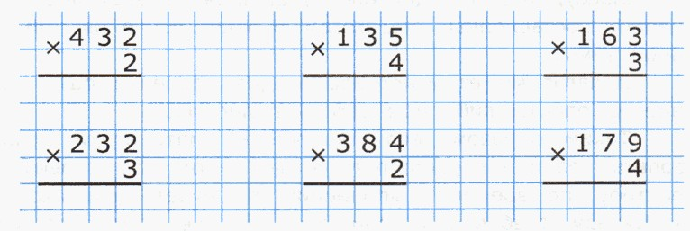
  - Реши примеры:
  - Заполни таблицу, увеличивая число в 8 раз
2 | 6 | 5 | 3 | 4

  - Длина прямоугольника 7 см, ширина 2 см. Найди периметр и площадь данного прямоугольника

  - Выполни деление, записывая вычисления столбиком. 262:2 448:4 684:6
963:3 696:3 855:5

2 вариант
- Запиши:
-число, которое следует за числом 599
-число, которое предшествует числу 832
-соседей числа 349 ,
-число, которое находится между числами 679 и 681
-самое большое трехзначное число
-число больше 813 на 1
- Реши примеры:
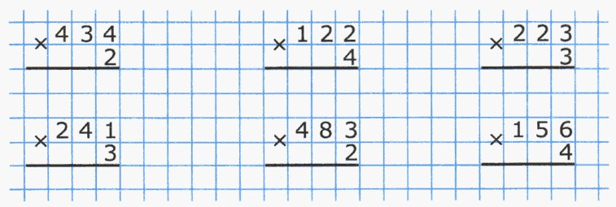
- Заполни таблицу, увеличивая число в 6 раз
2 | 6 | 5 | 3 | 4

- Длина прямоугольника 8 см, ширина 3 см. Найди периметр и площадь данного прямоугольника

- Выполни деление, записывая вычисления столбиком.
262:2 | 294:6 | 588:3
276:4 | 639:3 | 565:5

Проверочная работа № 2 по теме «Нумерация» 1 вариант
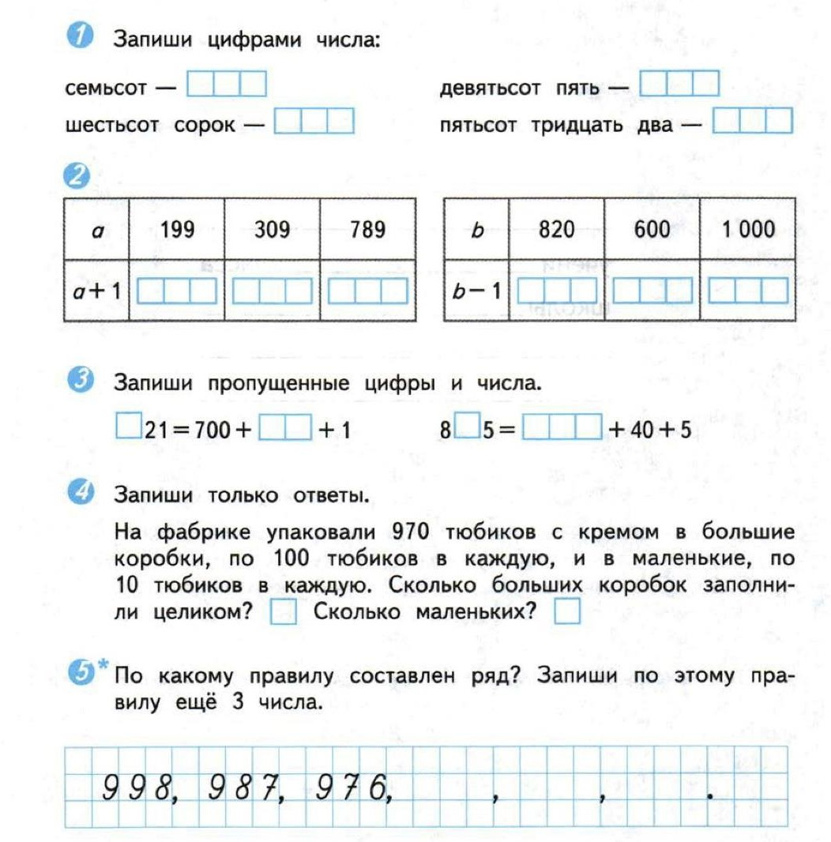

2 вариант
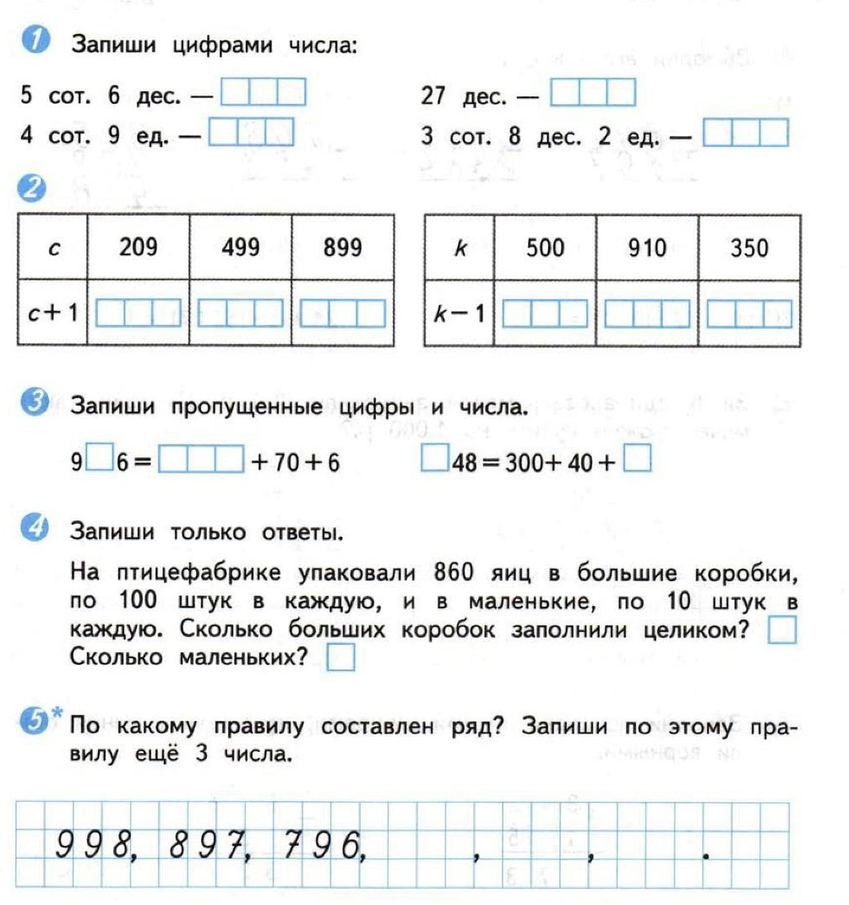

Математический диктант № 1 по теме «Нумерация»
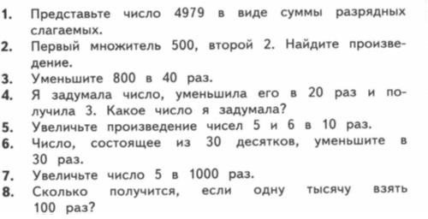

Контрольная работа № 1 по теме «Нумерация».

I вариант
1. Запишите числа:
8 сот. тыс. 7 ед. тыс. 3 сот. ед. тыс. 4 ед.
301 ед. II кл. 5 ед. I кл.

- Представьте числа в виде суммы разрядных слагаемых:
214 060 8500235

- Сравните числа:
900 600 … 90 060 196 129 … 169 129

- Выпиши числа, у которых в разряде единиц класса тысяч стоит цифра 5:
11545 652050 765432 950545 25000

- Выполните вычисления:
36 759 + 1 400 000 – 1
345 378 – 70 64300 – 10 000
3 127 · 10 873000 : 100

- Решите задачу.
В одной пачке 100 блокнотов. В магазин привезли 3 000 блокнотов. Сколько пачек с блокнотами привезли?
II вариант
1. Запишите числа:
6 сот. тыс. 7 ед. 9 дес. тыс. 9 ед.
540 ед. II кл. 2 ед. I кл.

- Представьте числа в виде суммы разрядных слагаемых:
345 080 7300162

- Сравните числа:
600 400 … 60 040 836 592 … 863 592

- Выпиши числа, у которых в разряде единиц класса тысяч стоит цифра 5:
73852 935855 15005 80555 42755

- Выполните вычисления:
73 549 + 1 30 000 – 1
206 317 – 300 32 600 – 1 000
268 · 1 000 84 600 : 10

- Решите задачу.
В одной коробке 10 пирожных. Сколько коробок понадобится для упаковки 1 000 пирожных?

Контрольная работа № 2 за 1 четверть
- вариант

Реши задачу:
На большом подносе 48 булочек, а на маленьком в 3 раза меньше. На сколько больше булочек на большом подносе, чем на маленьком?

Реши примеры:
а) 44500 : 100 = | б) 523 •100 =
в) 586 • 1000 = | г) 24000 : 1000 =

- Вырази в новых единицах:
200 мм = …дм 15000 кг = …т 2530 м = …км …м 3 т 5 ц = …ц
2 т 5 ц 7 кг = …кг 20 см² = …мм²

Вычисли в столбик:
658 – 356 329 • 5 =
669 + 307 892 : 4 =
731 – 102 407 • 7 =
129 + 104 847 : 7 =
(456 – 7 • 8) : 10 =

Реши уравнения:
х – 260 = 340 80 : х = 16 х • 25 = 175

вариант
- Реши задачу:
Циркуль стоит 32 р., а ручка на 24 р. дешевле. Во сколько раз циркуль дороже, чем ручка?

Реши примеры:
а) 356000 : 100 = | б) 928 • 1000 =
в) 65 • 1000 = | г) 7200 : 100 =

- Вырази в новых единицах:
4 т 15 кг = …кг 400 мм = …см
5 км 9 м = …м 23000 г = …кг 5720 м = … км …м 500 мм² = … см²

Вычисли в столбик:
391 + 359 = 546 : 2 =
837 - 107 = 429 : 3 =
594 + 302 = 179 • 3 =
318 - 192 = 392 • 8 =
(633 – 5 • 6) • 10 =

Реши уравнения:
84 – х = 43 57 : х = 3 47 • х = 4700

Математический диктант № 2 за 1 четверть
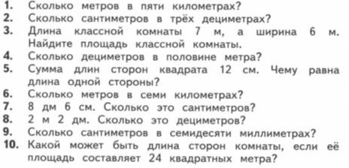

Проверочная работа № 3 по теме «Величины»

I вариант
- Реши задачу:
Масса пачки чая 50г. Мама купила 4 пачки чая и немного колбасы. Масса всей покупки 700 граммов. Сколько граммов колбасы купила мама?

- Заполни пропуски:
4 в = …лет
3 сут 2 ч = … ч
2 мин 15 сек = … сек 240 мин = …ч
72 ч = … сут
1ч 29 мин = … мин

- Выразив граммах:
2 кг 030 г; 6 ц; 6 ц 05 кг

- Вычисли:
72 + 48 : (3 ∙ 2) =
(1230 + 600) - (570 - 70)=

- Реши задачу:
Мультфильмы начались в 12 ч 15 мин, а закончились в 13 ч 40 мин. Сколько времени длились мультфильмы?
II вариант
- Реши задачу:
Мама купила пачку чёрного кофе весом 400 граммов и 3 пачки чая по 50г. Найдите массу всей покупки.

- Заполни пропуски:
4 мин 40 сек = …сек 4 г 8 мес = … мес
1 сут 2 ч = …ч

72 мес = …лет 180 мин = …ч
690 лет = …в…лет
- Вырази в метрах:
2 км 030 м; 6 км; 6 км 005 м

- Вычисли:
41 - 3 ∙ (63: 9)=
(980 - 800) + (320 - 20)=

- Реши задачу:
Занятия танцами начались в 16 ч 20 мин, а закончились в 18 ч 30 мин. Сколько времени длились занятия танцами?

Тест № 1 по теме «Проверим себя и оценим свои достижения».
  - Сколько всего десятков в числе 795? 1)9 2)79 3) 7 4)95
  - В каком числе 60 десятков и 8 единиц?
1)68 2)860 3)680 4)608
  - Сколько см составляют 20м 50 см

1)250см 2)2050см 3)205см 4)2500см
  - Сколько км и м составляют 30510м?

1)3км510м 2) 30км 510м 3)305км 10м 4)30км 51м
  - Верно ли, что 40см² =4000 см² 1)да 2)нет
  - Укажи верное равенство
1) 6га=600а 2)900 см² =9 дм² 3)50га=5000 м² 4)2км ²=2000 м²
  - Что меньше: пятая часть тонны или десятая часть тонны? 1)пятая часть 2)десятая часть
  - Купили 450г творога и полкилограмма сметаны. Чего купили больше?

1) творога 2)сметаны
  - Часы показываю четверть двенадцатого. Сколько это часов и минут? 1)11ч 15мин 2)12ч 15 мин 3)11ч 45 мин 12ч 45 мин
  - Часы в гостиной отстают на 5 с и показывают 3ч 57 мин. Сколько времени в
действительности?
1)3ч 52мин 2)3ч57 мин 5 с 3)4ч 4) 4ч 5 мин

Проверочная работа № 4 по теме «Сложение и вычитание».
- Реши уравнения
Х+4010=5980 х-639=2783

- Выполни действия, записывая вычисления столбиком: 4396+1857; 30765-4373; 1000-93; 510008-2909.

- Выполни вычисления:

26т 350кг-7т 180кг; 14ц35кг 200г-10ц 12кг 150г

Контрольная работа № 3 по теме «Сложение и вычитание».

I вариант
- Реши задачу:
Во фруктовом саду посадили 3287 деревьев. Яблонь и груш посадили 2567 деревьев, а груш и слив - 2074 дерева. Сколько всего деревьев каждого вида посадили во фруктовом саду?

- Выполни вычисления:
804608 + 96395 312879 – 179542
732638 + 1735 567774 – 40810

- Найди значение выражения:
7· 8 - 42 : ( 82476 – 82470 ) · 5

- Вычисли:
28 км 640 м – 9 км 890 м
18 т 360 кг + 16 т 740 кг
4 ч 40 мин – 1 ч 55 мин

5. Реши уравнение:
290 + Х = 640 – 240
II вариант
- Реши задачу:
На овощную базу привезли 4750 кг овощей. Капусты и моркови было 3380 кг, а моркови и лука – 2890кг. Сколько килограммов каждого вида овощей привезли на базу?

- Выполни вычисления: 600600 – 24863 143807 + 57296 529631 – 181479 307498 + 80321

- Найди значение выражения:
9 + 48 : ( 27.268-27.260 ) · 6

- Вычисли:
16 т 23 0кг – 9 т 750 кг
32 км 560 м + 19 км 540 м
5 ч 2 мин – 2 ч 45 мин

5. Реши уравнение:
400 – Х= 275+2

Тест № 2 по теме «Проверим себя и оценим свои достижения».

вариант
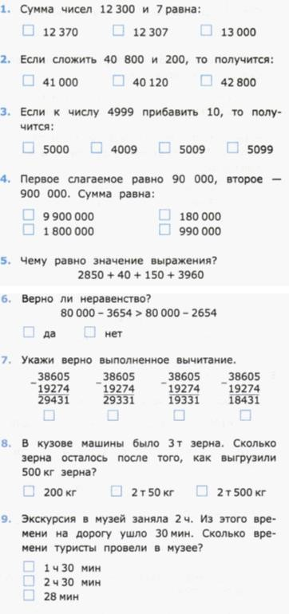

  - вариант
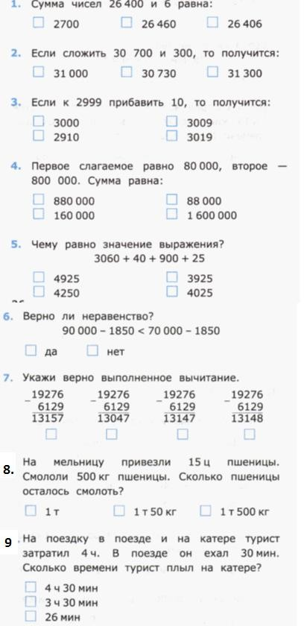

Математический диктант № 3 за 2 четверть
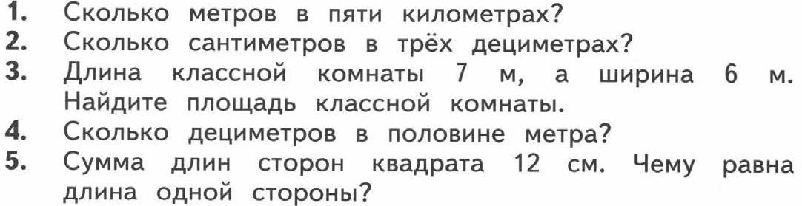
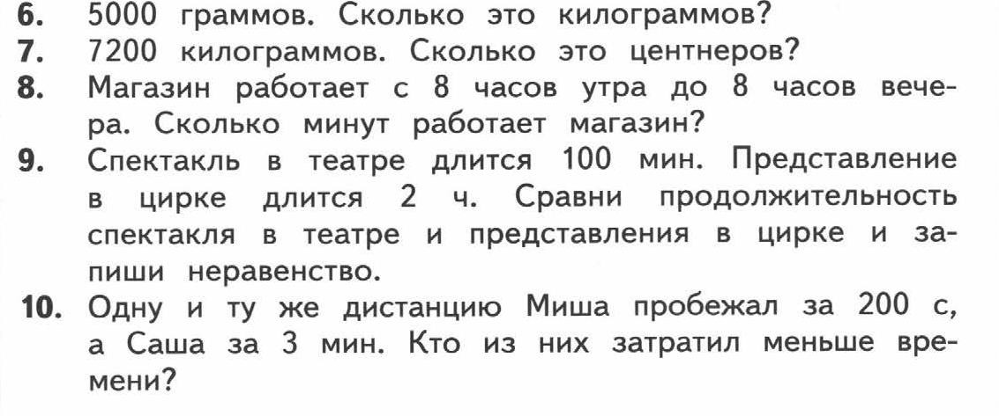

Промежуточная диагностика по теме «Проверим себя и оценим свои достижения» 1 вариант
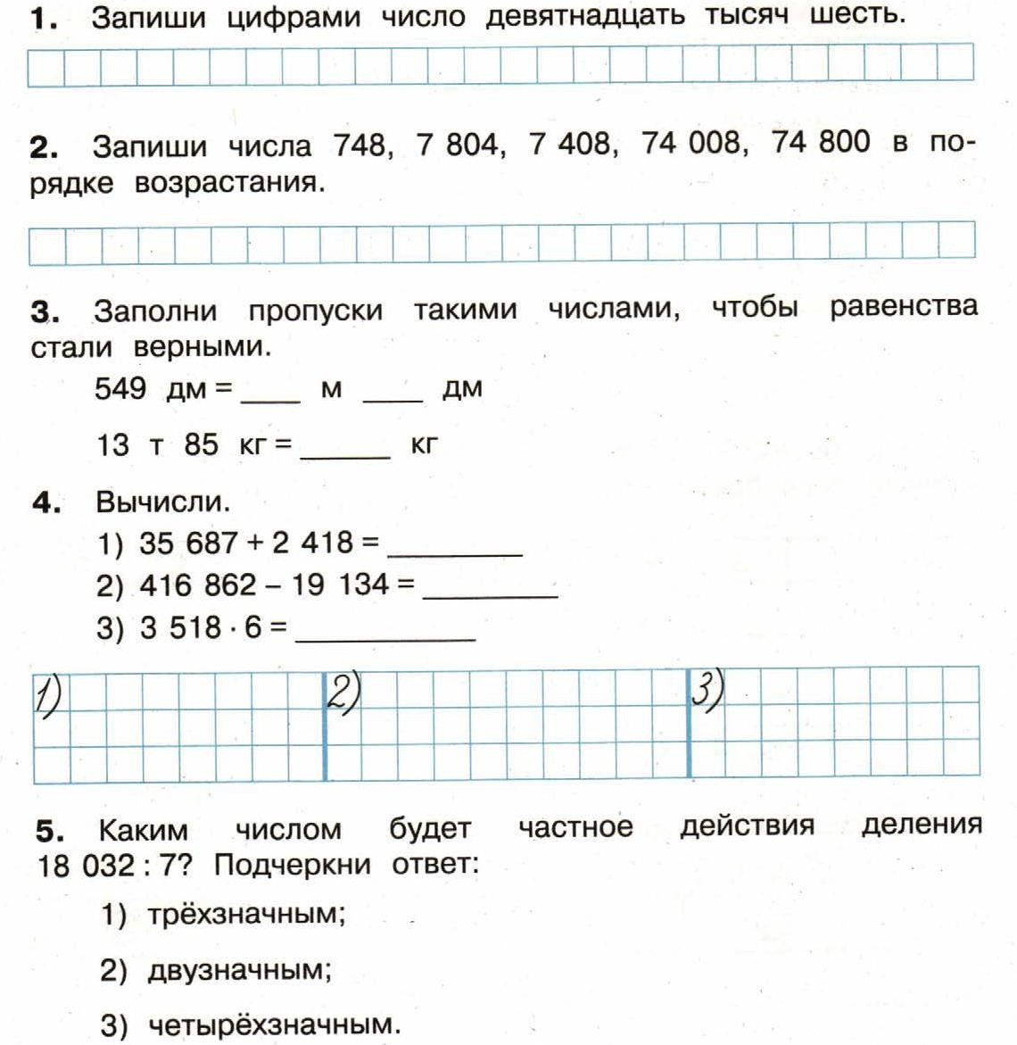
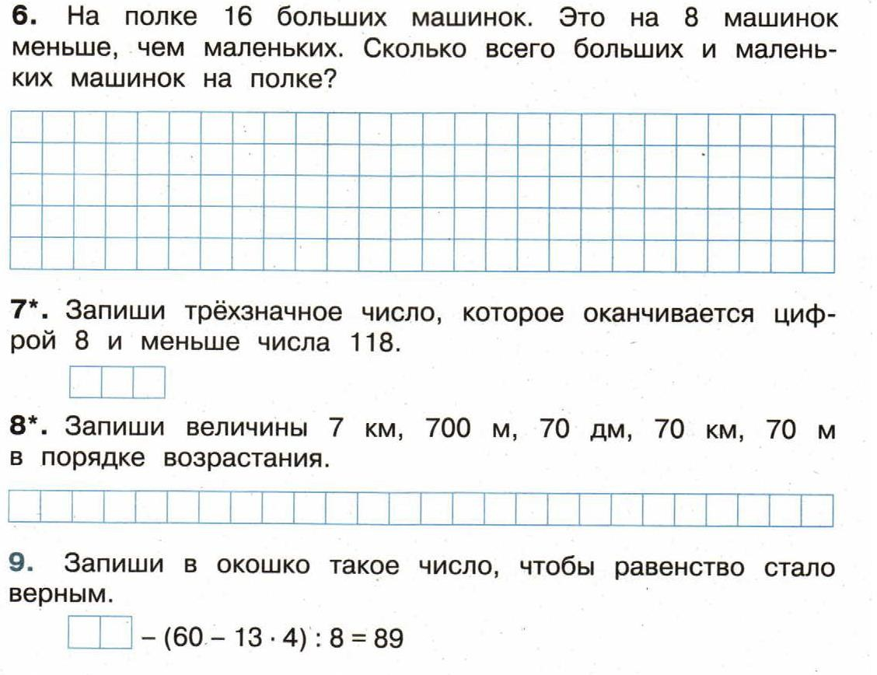

2 вариант
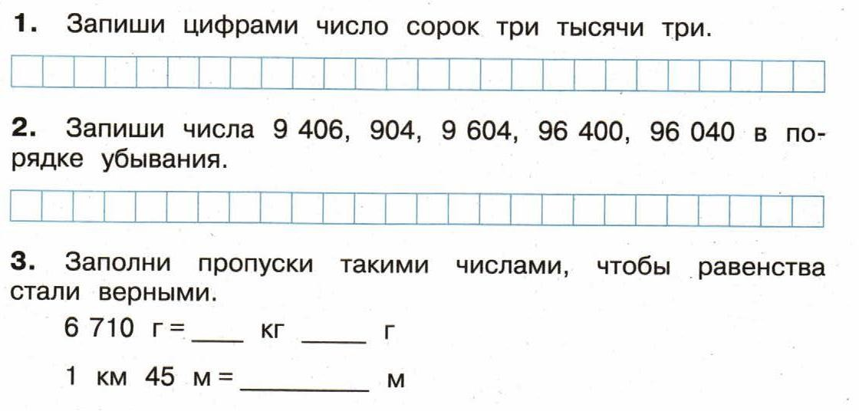
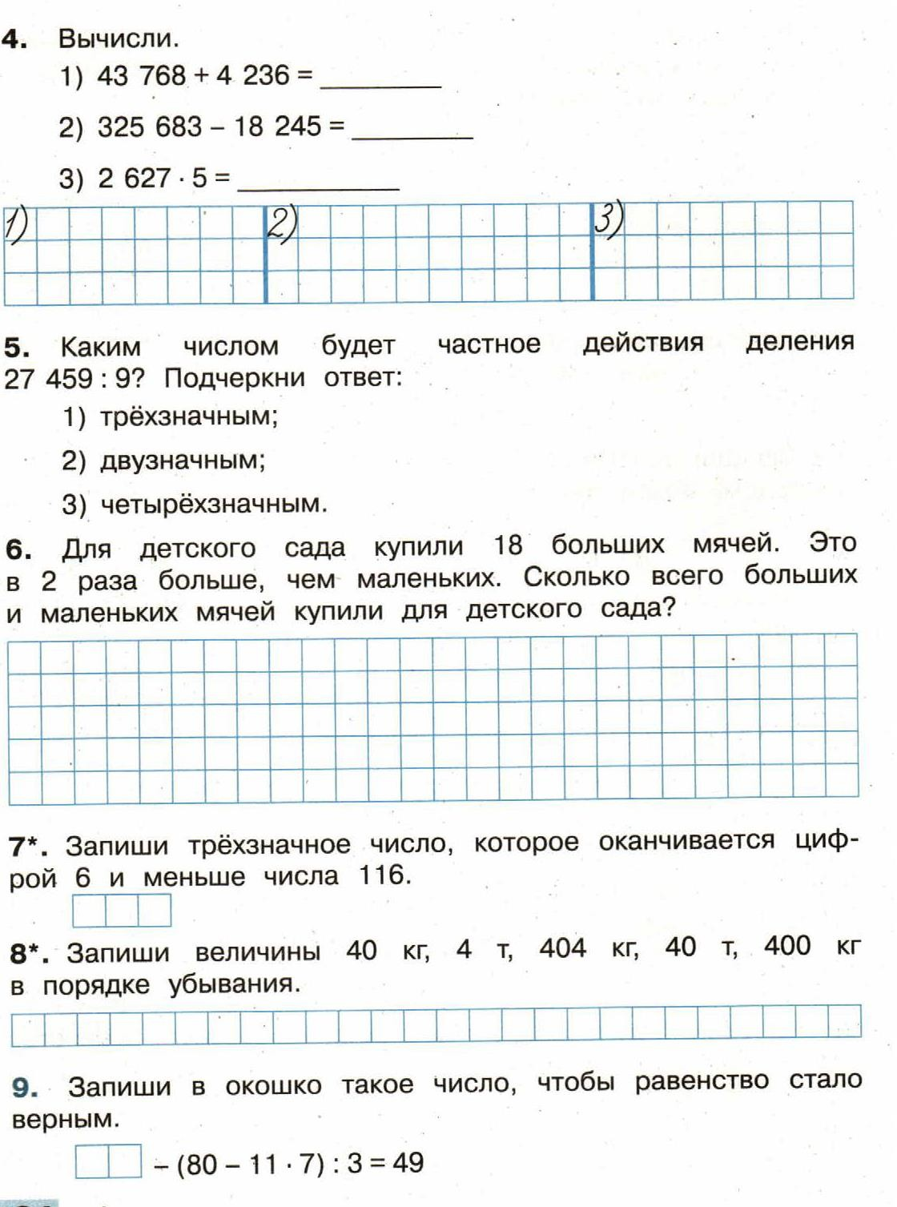

Контрольная работа № 4 за 2 четверть

I вариант
- Реши задачу:
В театре 2000 мест. В партере 1200 мест, в бельэтаже мест в 3 раза меньше, чем в партере, а остальные места на балконе. Сколько мест на балконе?

- Реши примеры в столбик:
2380 •4 246•300
964 : 4 696 : 8
90 000 – 71 385 715 983 + 92 345

- Реши уравнения:
400- x = 275+25

- Найди значения выражений:
( 307 425 - 425):1000 ∙10
5• (125 + 75) : 20 + 80

- Вычисли, записывая вычисления в столбик:
27 км 640 м – 8 км 890 м
4 ч 30 мин – 50 мин

6. Реши задачу:
Длина прямоугольника 4 см, ширина в 2 раза больше. Найди площадь и периметр прямоугольника.
II вариант
- Реши задачу:
На рынок привезли груши, яблоки и сливы, всего 4 т. Яблок было 2240 кг, груш в 2 раза меньше, чем яблок, а остальные сливы. Сколько килограммов слив привезли на рынок?

- Реши примеры в столбик:
498 : 6 938 : 7
1260•3 346•400
80 000- 61 375 754 345 + 94 345

- Реши уравнения:
290+x=640-260

- Вычисли: (805468 - 468):1000 ∙10 156 - 96: (12 : 4) : 2

- Вычисли, записывая вычисления в столбик:
17т 230 кг – 8 т 750 кг
2ч 5 мин – 45 мин

- Реши задачу:
Длина прямоугольника 10 см, ширина в 2 раза меньше. Найди площадь и периметр прямоугольника.

Проверочная работа № 5 по теме «Умножение и деление на однозначное число».
- вариант
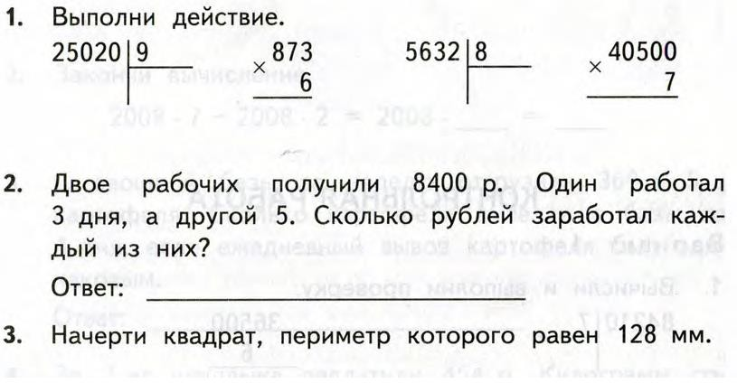

вариант
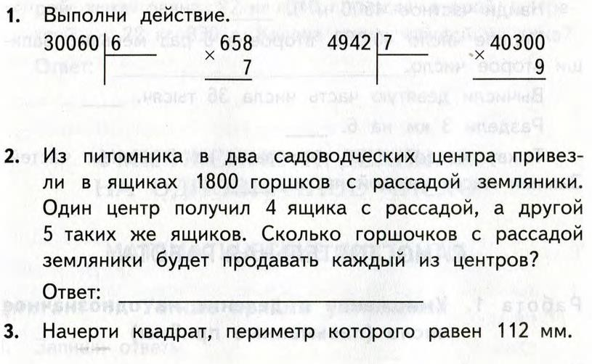

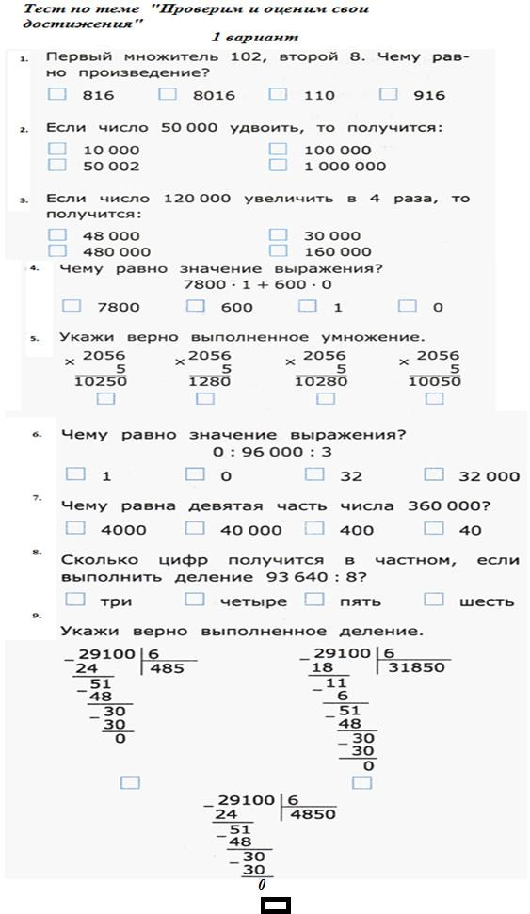

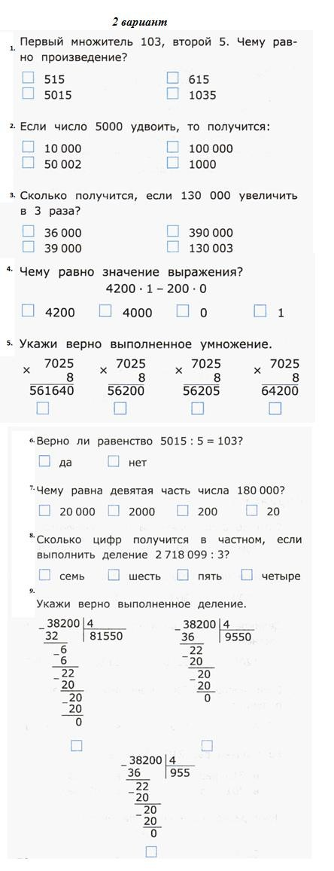

62 .

Контрольная работа № 5 на тему «Умножение и деление на однозначное число».

Вариант 1

- Реши задачу:
В магазин привезли 8 коробок с бананами, по 18 кг бананов в каждом, и 9 ящиков с апельсинами, по 15 кг апельсинов в каждом. Сколько всего килограммов бананов и апельсинов привезли в магазин?
- Вычисли:
73428 + 8434
83726 – 4367
3784 · 7
5658 : 6
(1800 – 1500) : 6 + 140 · 5
- Выполни умножение:
4 км 16 м · 5
6 дм 7 см · 8
- Реши уравнения:
72 – х = 18 · 3
Х : 8 = 130 + 270
15 · х = 630 : 7
- Реши задачу:
Длина коридора прямоугольной формы 6 м, а ширина 2 м. Найди периметр и площадь этого коридора.
Вариант 2
- Реши задачу:
Портной заказал 5 отрезов ситца по 25 м ситца в каждом, и 7 отрезов хлопка по 22 м хлопка в каждом. Сколько всего метров ситца и хлопка заказал портной?
- Вычисли:
26738 + 2843
48512 – 6782
6 248 · 9
4839 : 3
(300 – 100) – 100 : (10 : 5)
- Выполни умножение:
6 т 340 кг · 5
17 м 8 дм · 6
- Реши уравнения:
х – 290 = 470 + 230
400 : х = 100 : 10
9 · х – 100 – 28
- Реши задачу:
Длина комнаты прямоугольной формы 7 м, а ширина 3 м. Найди периметр и площадь этой комнаты.

Проверочная работа №6 по теме «Скорость, время, расстояние».
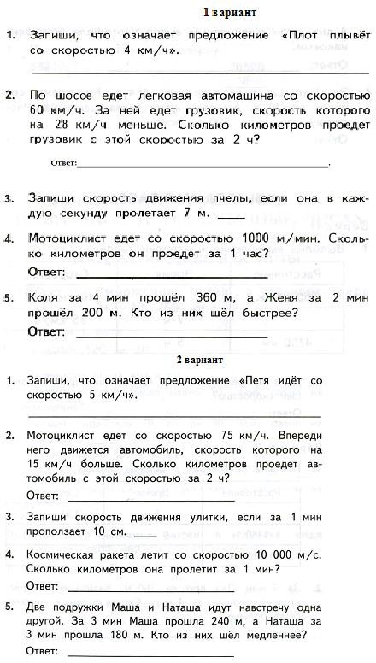

Проверочная работа № 7 по теме «Деление на числа, оканчивающиеся нулями».
- вариант
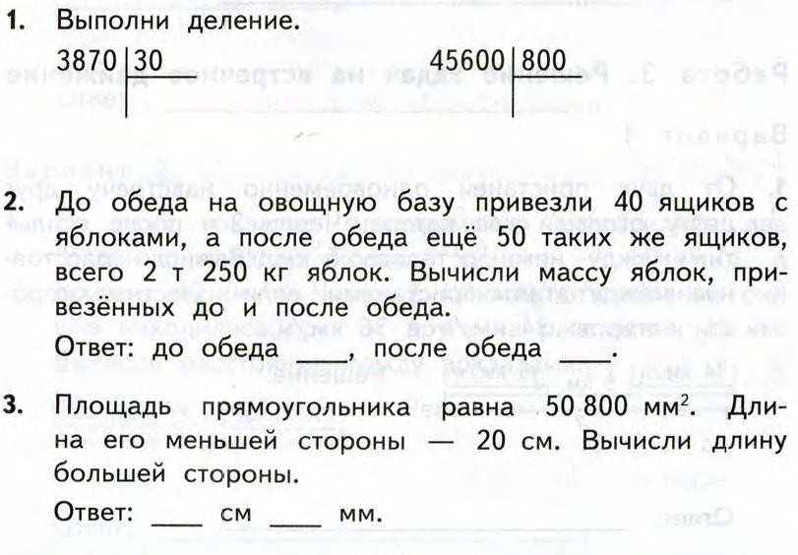

- вариант
- До обеда на овощную базу привезли 30 ящиков с кабачками, а после обеда еще 50 таких же ящиков. Всего привезли 2 т 80 кг кабачков. Вычисли массу кабачков, привезенных до и после обеда.
Ответ: до обеда , после обеда .

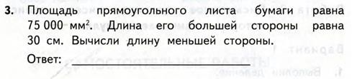

Математический диктант № 4 за 3 четверть
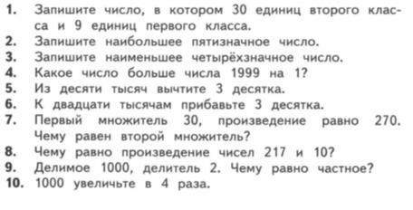

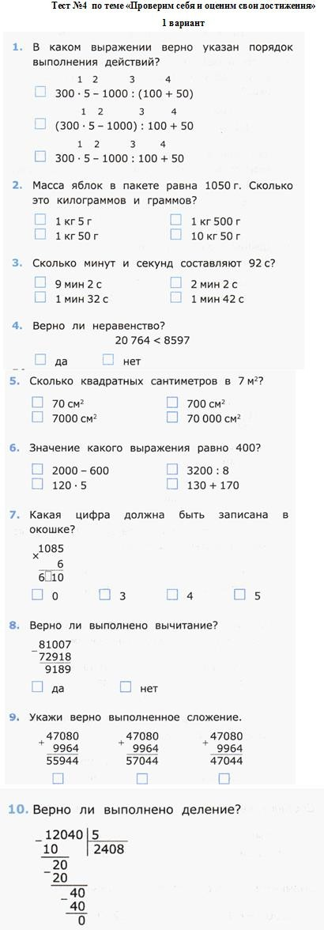

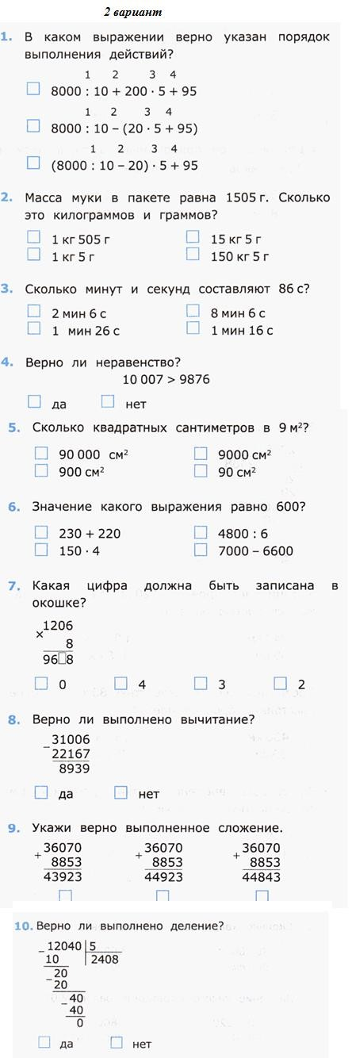

Контрольная работа № 6 за 3 четверть

Вариант 1

- Реши задачу:
В один магазин привезли 27 коробок печенья, а в другой – 30 таких же коробок. Во второй магазин привезли на 24 кг печенья больше, чем в первый. Сколько килограммов печенья было в одной коробке?

- Вычисли:
25674 · 54 45986 · 28
23791· 39 2549 · 81
5692 · 24 3498 · 63

- Вырази в килограммах:

9 т, 800 ц, 4000 г.

- Найди значение выражения:

264037 + 516600 : 900 – 17080

- Реши задачу:
Длина прямоугольника 6 см, а ширина в 2 раза меньше. Найди площадь этого прямоугольника.
Вариант 2

- Реши задачу:
С первого поля собрали 98 мешков картофеля, а со второго – 95 таких же мешков. С первого поля собрали на 156 кг картофеля больше, чем со второго. Сколько килограммов картофеля было в одном мешке?

- Вычисли:
23649 · 22 45169 · 72
36498 · 31 8216 · 58
5469 · 49 3487 ·17

- Вырази в метрах:

5 км, 900 дм, 300 см

- Найди значение выражения:

450430 – 19600 : 700 + 98764

- Реши задачу:
Ширина прямоугольника 4 см, а длина в 2 раза больше. Найди площадь этого прямоугольника.

Математический диктант № 5 по теме «Умножение и деление».
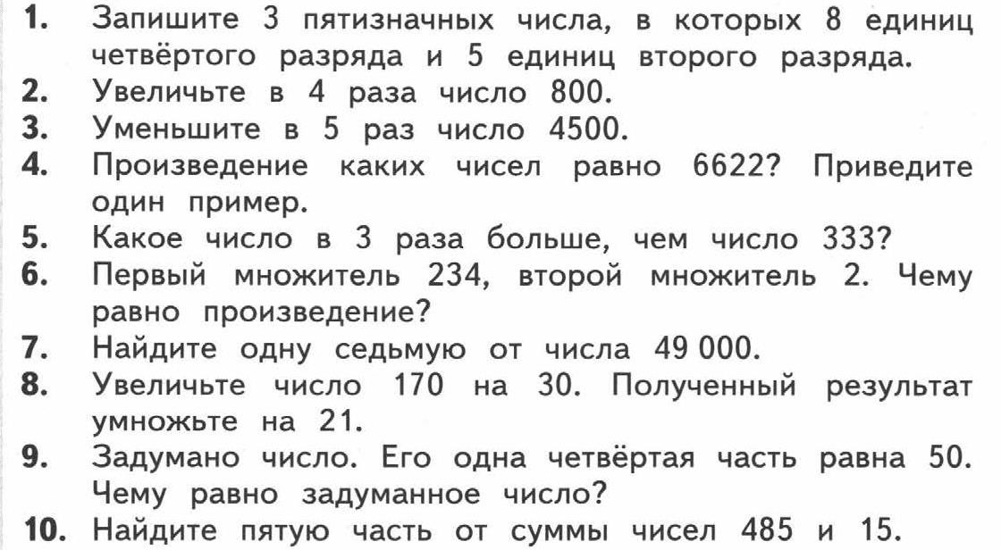

Проверочная работа № 8 по теме «Деление на двузначное число».
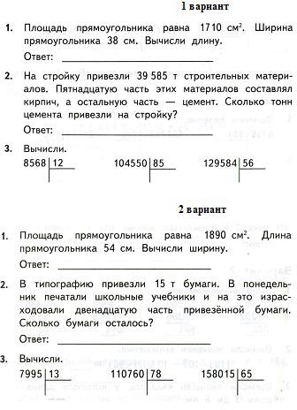

Математический диктант № 6 по теме «Умножение и деление».
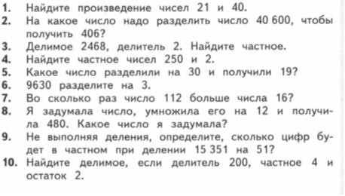

Контрольная работа № 7 по теме «Умножение и деление»

Вариант 1

- Реши задачу:
Из двух городов, расстояние между которыми 330 км, одновременно навстречу друг другу выехали два автобуса и встретились через 3 ч. Первый автобус ехал со скоростью 60 км/ч. С какой скоростью ехал второй автобус?

- Вычисли: 36800 : 800 18270 : 30 2643 · 70 659 · 700 50 176 + 54 222 : 6 – 197

- Сравни:
783 т... 837 ц 100 кг... 1ц
999 кг ... 9 ц 543 т ... 345 ц
178 кг... 871т 800 кг... 1ц

- Реши уравнения:
630 : х = 270 :3

- Реши задачу:
Начерти квадрат, площадь которого 25 см².
Вариант 2

- Реши задачу:
Из двух городов, расстояние между которыми 560 км, одновременно навстречу друг другу выехали два поезда и встретились через 4 ч. Первый поезд ехал со скоростью 65 км/ч. С какой скоростью ехал второй поезд?

- Вычисли:
65700 : 900 36200 : 40
2374 · 50 843 · 600
75 289 + 44 382 : 6 – 8 700

- Сравни:
329т... 331 ц 673ц... 375т
1000 кг... 1т 340 кг... 304 ц
901кг... 899 ц 871кг... 817 ц

- Реши уравнения:
560 : х = 240 :3

- Реши задачу:
Начерти квадрат, площадь которого 36 см².

Контрольная работа № 8 (годовая).

Вариант 1
1. Реши задачу:
Из двух городов, расстояние между которыми 65 км в противоположных направлениях выехали одновременно два мотоциклиста. Скорость одного мотоциклиста
86 км/ч, а скорость второго 71 км/ч. Определи, какое расстояние будет между мотоциклистами через 4 ч.

- Вычисли:
125678 + 68409 578 · 345
401600 – 129871 2340 : 9
4983 · 670 27090 : 45

- Найди значение выражения:
94953 – 15038 : 73 · 407 + 1009 =

- Реши уравнения:
х + 91 = 1600 : 8
а · 45 = 150 · 3

- Реши задачу:
Длина прямоугольника 44 дм, а ширина – в 4 раза меньше. Найди площадь и периметр этого прямоугольника.
Вариант 2
- Реши задачу:
Из двух городов, расстояние между которыми 75 км, выехали одновременно в противоположных направлениях два поезда. Скорость первого поезда – 91 км/ч, а скорость второго – 59 км/ч. Определи, какое расстояние будет между поездами через 3 ч.

- Вычисли:
377736 + 72883 942 · 628
407910 – 8398 5040 : 8
2397 · 640 21655 : 71

- Найди значение выражения:
700010 – 5760 : 144 + 2603 · 64 =

- Реши уравнение:
67 + х = 2400 : 8
у – 143 = 18 · 3

- Реши задачу:
Ширина прямоугольника 26 мм, а длина – в 2 раза больше. Найди площадь и периметр этого прямоугольника

.

Математический диктант № 7 (годовой)
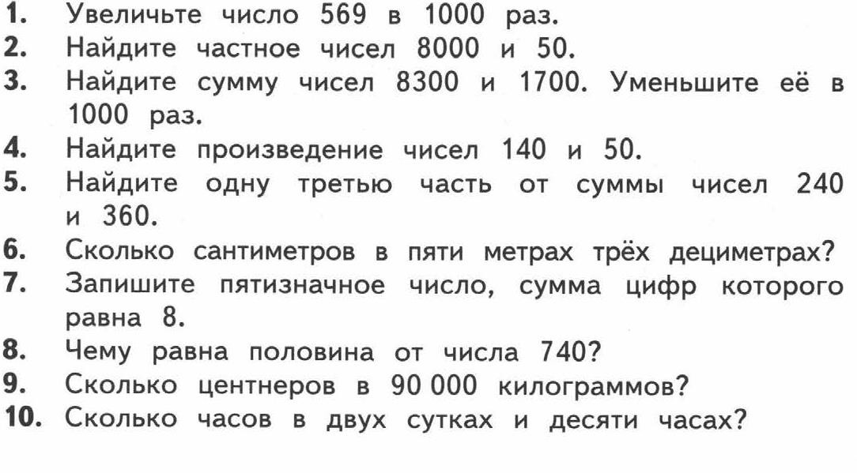

Итоговая диагностическая работа (годовая).

вариант
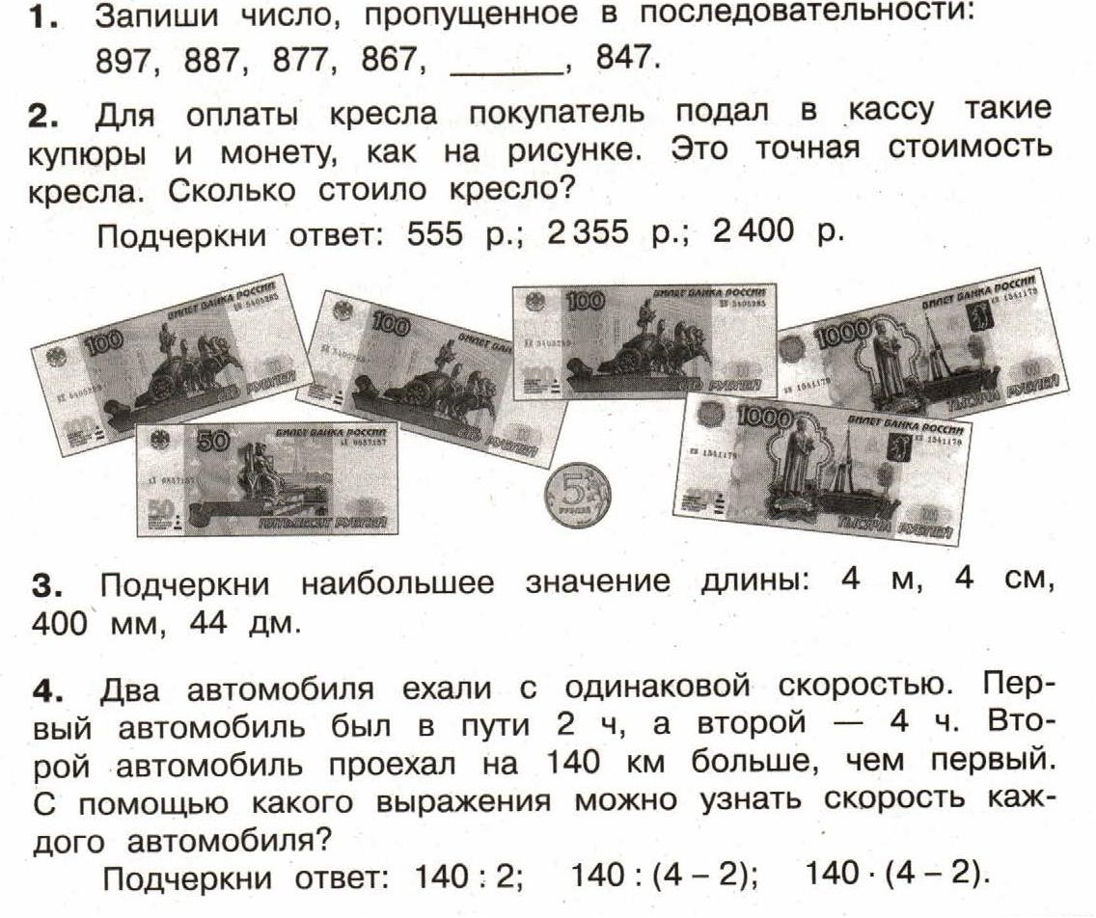
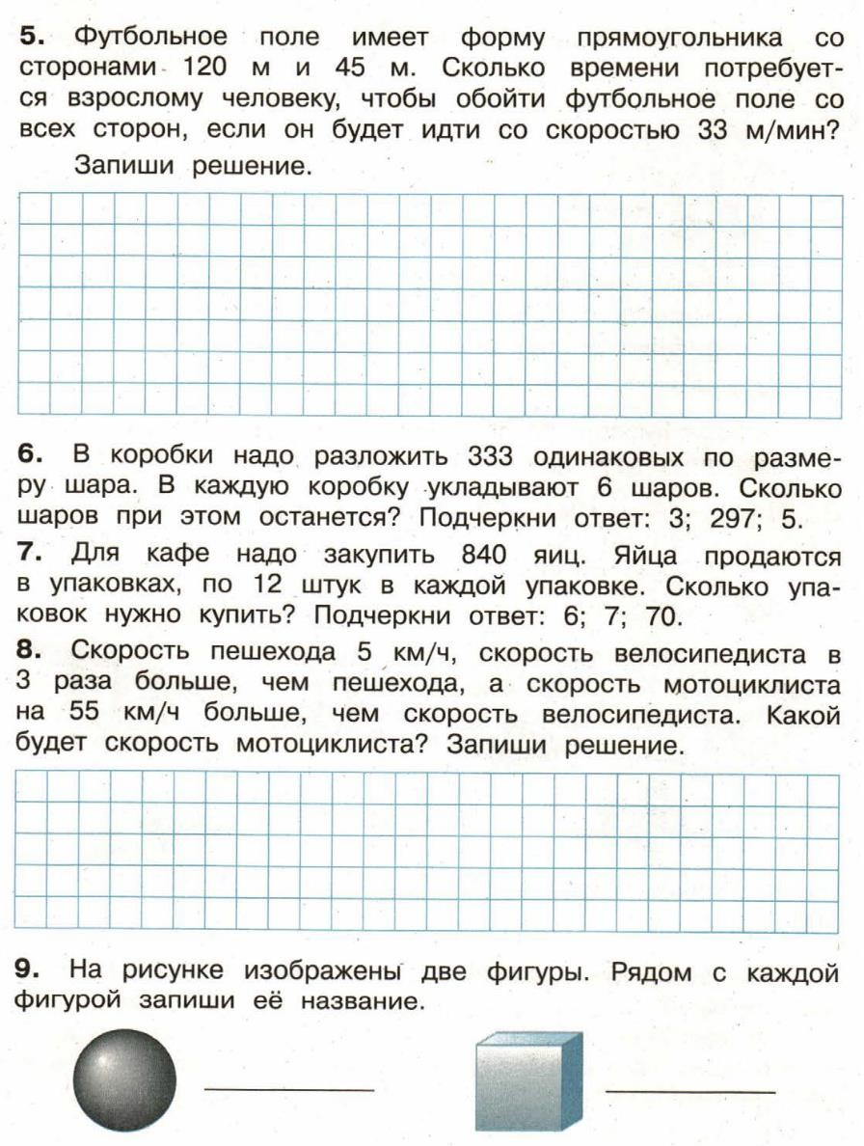

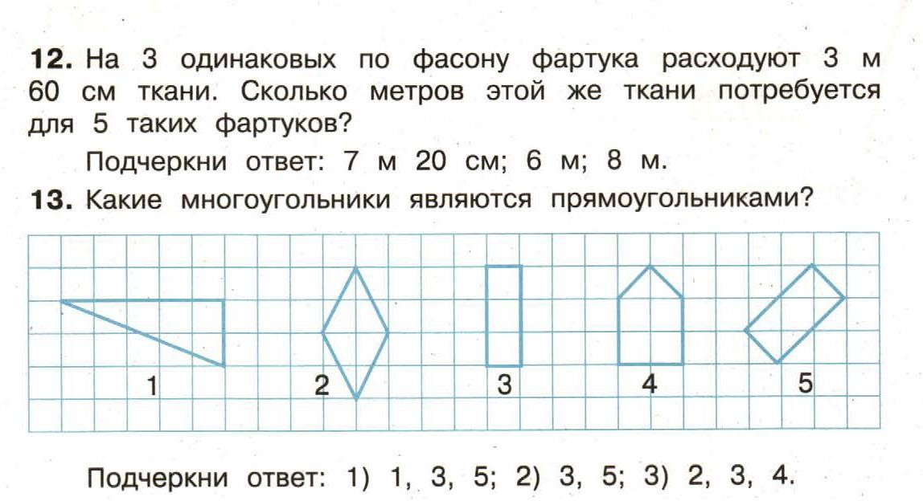
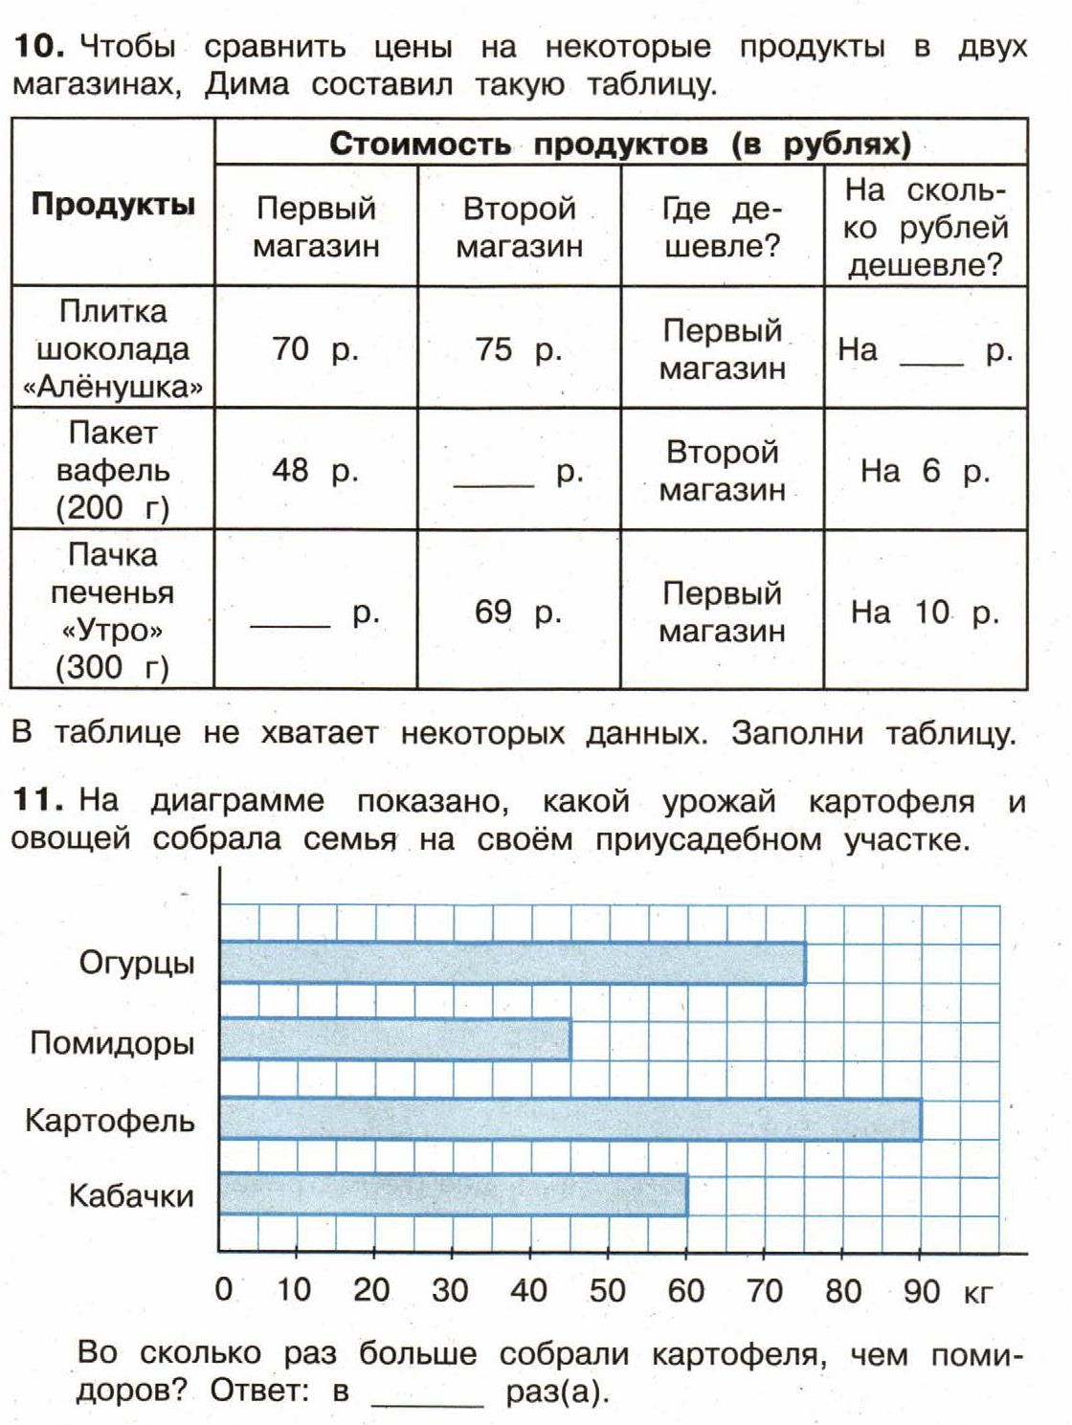

  - вариант
